TRƯỜNG ĐẠI HỌC KINH TẾ - ĐẠI HỌC ĐÀ NẴNG
KHOA THỐNG KÊ – TIN HỌC

Software Requirement Specification
System name

Class: 49K21.2
Group: 06

Da Nang, 2023
Contents

OVERVIEW

Purpose
Tài liệu này được xây dựng nhằm mô tả toàn bộ yêu cầu nghiệp vụ và yêu cầu hệ thống của Website mua bán sách cho sinh viên DUE.
Mục tiêu của tài liệu là cung cấp thông tin chi tiết về phạm vi, chức năng, đối tượng sử dụng và các quy tắc nghiệp vụ, làm cơ sở thống nhất giữa các bên liên quan và định hướng cho quá trình thiết kế, lập trình, kiểm thử phần mềm.
Tài liệu này dành cho:
- Giảng viên hướng dẫn (Đóng vai trò Khách hàng):
- Là người đại diện cho nhu cầu của người dùng cuối
- Sử dụng tài liệu để đánh giá xem giải pháp nhóm đề xuất có giải quyết đúng vấn đề hay không.
- Nghiệm thu sản phẩm cuối cùng dựa trên các tính năng đã cam kết trong tài liệu này.
- Product Owner (PO):
- Sử dụng tài liệu để quản lý Product Backlog, đảm bảo các tính năng được mô tả chính xác và sắp xếp thứ tự ưu tiên hợp lý.
- Dùng làm căn cứ để kiểm tra sản phẩm do Dev Team bàn giao có đạt tiêu chí chấp nhận hay không.
- Scrum Master:
- Sử dụng tài liệu để nắm bắt phạm vi dự án, từ đó hỗ trợ nhóm tháo gỡ khó khăn và đảm bảo quy trình Scrum được vận hành trơn tru.
- Theo dõi tiến độ thực hiện các Use Case đã cam kết trong mỗi Sprint.
- Nhóm phát triển (Development Team):
- Đây là tài liệu tham chiếu chính để hiểu rõ logic nghiệp vụ, quy tắc hệ thống và thiết kế cơ sở dữ liệu.
- Dựa vào tài liệu để lập trình và xây dựng kịch bản kiểm thử nhằm đảm bảo phần mềm chạy đúng yêu cầu.

Business objectives
Hiện nay, nhu cầu mua bán, trao đổi giáo trình cũ và tìm kiếm tài liệu học tập của sinh viên Trường Đại học Kinh tế Đà Nẵng (DUE) là rất lớn. Tuy nhiên, hoạt động này đang gặp nhiều bất cập:
- Thông tin rời rạc: Việc mua bán chủ yếu diễn ra trên các hội nhóm Facebook, Zalo hoặc Confessions. Tin bài dễ bị trôi, khó tìm kiếm lại theo Mã học phần hay Tên giảng viên.
- Lãng phí tài nguyên: Nhiều sinh viên khóa trước vứt bỏ sách cũ trong khi sinh viên khóa sau lại phải tốn kém chi phí mua sách mới.
- Thiếu tin cậy: Giao dịch tự phát trên mạng xã hội tiềm ẩn rủi ro lừa đảo hoặc sách không đúng mô tả, thiếu cơ chế đánh giá uy tín người bán.
Từ thực trạng đó, nhóm đề xuất xây dựng hệ thống Website mua bán sách cho sinh viên DUE với các mục tiêu chính sau:
- Tập trung hóa dữ liệu: Tạo ra một nền tảng chuyên biệt giúp sinh viên đăng tin bán sách và tìm kiếm sách dễ dàng theo các tiêu chí đặc thù của trường (Môn học, Giảng viên).
- Tiết kiệm chi phí & tài nguyên: Kết nối trực tiếp người bán và người mua là sinh viên trong trường, thúc đẩy văn hóa tái sử dụng tài liệu học tập.
- Nâng cao uy tín giao dịch: Cung cấp hệ thống đánh giá (Rating) để người mua có thể tham khảo mức độ uy tín của người bán trước khi giao dịch.

Scope
- Organization Scope: Hệ thống được thiết kế dành riêng cho cộng đồng sinh viên Trường Đại học Kinh tế Đà Nẵng (DUE).
- User Scope:
- Sinh viên đã đăng ký tài khoản, có quyền đăng tin, quản lý bài đăng, tìm kiếm sách, đánh giá người người bán và quản lý thông tin cá nhân.
- Khách (Guest): có thể xem danh sách sách đang bán và thông tin tổng quan hệ thống.
- Functional Scope: Hệ thống cung cấp các chức năng chính sau:
- Module Tài khoản: Đăng ký, Đăng nhập, Quên mật khẩu, Đổi mật khẩu, Cập nhật hồ sơ.
- Module Quản lý Sách : Đăng tin bán sách (kèm ảnh, giá, mô tả), Sửa/Xóa tin đã đăng, thêm môn học. quản lý Sách của tôi
- Module Tìm kiếm: Tìm kiếm theo môn học
- Module Đánh giá: Cho phép người mua đánh giá sao về người bán.
- Integration Scope:
- Tích hợp Máy chủ gửi thư điện tử (Email SMTP Server): Hệ thống sẽ kết nối với máy chủ Email để thực hiện việc gửi email tự động. Hỗ trợ tính năng "Khôi phục mật khẩu" (Gửi đường dẫn đặt lại mật khẩu về email đăng ký của người dùng).
- Tích hợp cơ chế chuyển hướng Ứng dụng thứ 3 (URL Redirection / Deep-linking): Khi người mua nhấn vào liên kết Facebook hoặc số điện thoại Zalo của người bán trên hệ thống, trình duyệt sẽ tự động chuyển hướng và mở ứng dụng Facebook hoặc Zalo tương ứng để hai bên nhắn tin.
- Out of scope: Các tính năng sau sẽ KHÔNG được phát triển trong phiên bản này:
- Thanh toán trực tuyến
- Vận chuyển
- Chat trực tuyến (Real-time)

OVERALL DESCRIPTION

User stories
Epic | As a… | I want… | So that…
EP01- USER | Sinh viên mới | Đăng ký tài khoản với thông tin liên hệ | Có thể tham gia mua bán trên hệ thống
EP01- USER | Người dùng đã có tài khoản | Đăng nhập với username/password | Truy cập các chức năng của hệ thống
EP01- USER | Người dùng đã đăng nhập | Chỉnh sửa thông tin liên hệ, avatar | Cập nhật thông tin liên hệ, avatar mới nhất
EP02 – BOOK | Sinh viên có sách cũ | Đăng bài bán sách với đầy đủ thông tin | Người khác có thể tìm và mua sách
EP02 – BOOK | Người dùng | Xem danh sách sách với phân trang | Duyệt và tìm sách muốn mua
EP02 – BOOK | Người dùng | Tìm kiếm và lọc sách theo tiêu chí | Tìm được sách phù hợp nhanh hơn
EP02 – BOOK | Người dùng | Xem chi tiết sách | Biết đầy đủ thông tin trước khi mua
EP02 – BOOK | Người bán | Chỉnh sửa/Xóa bài đăng sách | Cập nhật thông tin bài đăng
EP03 – PURCHASE | Người mua | Gửi yêu cầu mua sách | Người bán biết tôi đã mua sách này
EP03 – PURCHASE | Người bán | Duyệt hoặc từ chối yêu cầu mua | Xác nhận giao dịch với người mua phù hợp
EP03 – PURCHASE | Người mua | Xem danh sách sách đã mua thành công | Theo dõi lịch sử giao dịch
EP04 – RATING | Người mua đã hoàn thành giao dịch | Đánh giá người bán | Giúp người khác biết uy tín của người bán
EP01- USER | Người dùng | Khôi phục mật khẩu | Lấy lại được quyền truy cập tài khoản khi lỡ quên mật khẩu
EP01- USER | Người dùng | Đăng xuất khỏi hệ thống | Có thể kết thúc phiên làm việc
EP02- BOOK | Người bán | Xem danh sách các cuốn sách tôi đã đăng bán | Có thể theo dõi sách tôi đang bán hoặc đã bán
EP02-BOOK | Người dùng | Thêm môn học mới vào danh mục sách | Có thể lọc sách theo môn học chính xác và đầy đủ, giúp việc tìm kiếm sách hiệu quả hơn

Business workflow
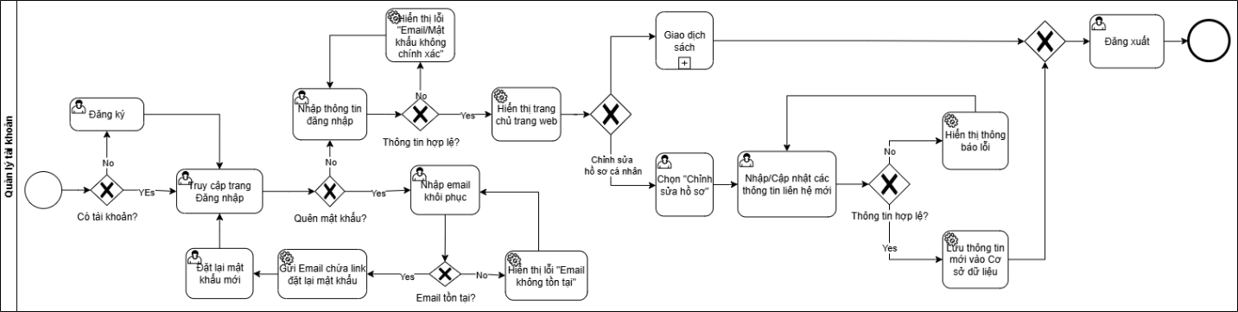
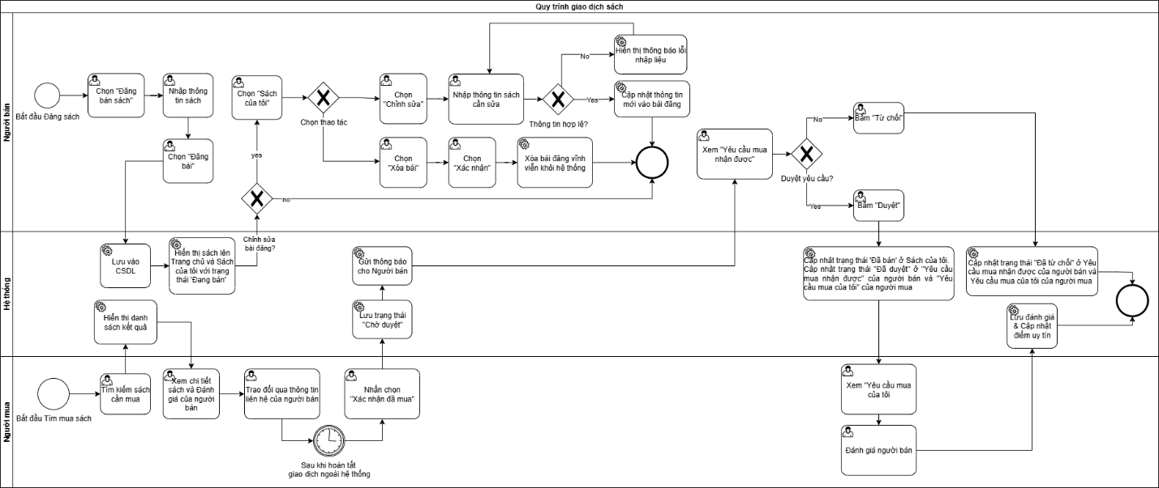

ACCEPTANCE CRITERIA

User story 1: Đăng ký
ID | Feature | Description | Criteria
AC1.1 | Điều kiện thực hiện |  | - Người dùng chưa đăng nhập
AC1.2 | Nhập thông tin đăng kí | Nhập thông tin đăng kí:  Bước 1: Người dùng truy cập màn hình Đăng ký.  Bước 2: Người dùng nhập đầy đủ thông tin vào các trường trên form.  Bước 3: Người dùng nhấn chọn nút “Đăng ký”. | - Hiển thi tiêu đề “Đăng ký tài khoản”  - Thông tin tài khoản  - Tên đăng nhập: Enable – Text – Bắt buộc – Không trùng  - Placeholder “Tên đăng nhập”  - Email sinh viên DUE: Enable – Email – Bắt buộc – Chỉ chấp nhận email sinh viên DUE (12 chữ số + @due.udn.vn)  - Placeholder “@due.udn.vn”  - Họ và đệm: Enable – Text  - Placeholder “Họ và đệm”  - Tên: Enable - Text – Placeholder “Tên”  - Mật khẩu: Enable – Password – Bắt buộc – Có ít nhất 6 ký tự - Placeholder “Mật khẩu (ít nhất 6 ký tự)”  - Xác nhận mật khẩu: Enable – Password – Bắt buộc – Phải trùng với trường Mật khẩu  - Placeholder “Nhập lại mật khẩu”  - Thông tin liên hệ  - Số điện thoại: Số điện thoại để người mua liên hệ - Enable – Number – Bắt buộc – Đúng định dạng 10 chữ số, Chỉ chấp nhận ký tự số (0-9), bắt đầu bằng số 0  - Link Facebook *: Link profile Facebook của bạn - Enable - URL - Bắt đầu bằng http:// hoặc https:// - Bắt buộc  - Placeholder “VD: https://facebook.com/username”  - Link Zalo: Link Zalo của bạn - Enable – URL – Bắt đầu bằng http:// hoặc https:// - Bắt buộc  - Placeholder “https://zalo.me/0xxxxxxxxx”  Email: Enable – Chỉ chấp nhận email có đuôi @gmail.com  - Hiển thị Dùng để nhận link cài đặt lại mật khẩu khi quên (tùy chọn)  - Placeholder “@gmail.com”  - Thông tin thêm(tùy chọn)  - Mã số sinh viên: Enable – Number  - Địa chỉ giao dịch: Enable – Text
AC1.3 | Kiểm tra dữ liệu | Hệ thống kiểm tra khi người dùng nhấn “Đăng ký” | - Nếu email sinh viên DUE:  - Để trống → Hiển thị: “Email không được để trống!”  - Không đúng dạng 12 chữ số + @due.udn.vn → Hiển thị: “Chỉ chấp nhận email sinh viên DUE có dạng: 12 chữ số + @due.udn.vn”  - Đã tồn tại → Hiển thị: “Email này đã được sử dụng!  - Nếu username trùng:  - Hiển thị: “Tên đăng nhập đã tồn tại!”  - Nếu mật khẩu không khớp:  - Hiển thị: “Mật khẩu không khớp!”  - Nếu số điện thoại:  - Để trống → “Vui lòng điền vào trường này.”  - Không đúng định dạng → “Số điện thoại phải có đúng 10 số!”  - Nếu Link Facebook/ Link Zalo:  - Để trống → “Vui lòng điền vào trường này.”  - Sai định dạng (không bắt đầu bằng http// hoặc https//) “Vui lòng nhập URL”  Nếu để trống hay sai 1 trong các trường, khi nhấn nút đăng nhập hệ thống sẽ chuyển hướng đến trường còn thiếu
AC1.4 | Đăng ký thành công | Khi tất cả dữ liệu hợp lệ | - Chuyển hướng đến trang Đăng nhập  - Hiển thị thông báo “Đăng ký thành công! Chào mừng username”

User story 2: Đăng nhập
ID | Feature | Description | Criteria
AC2.1 | Điều kiện thực hiện |  | Người dùng chưa đăng nhập
AC2.2 | Nhập thông tin đăng nhập | Đăng nhập:  Bước 1: Người dùng truy cập chức năng Đăng nhập hoặc người dùng đăng ký thành công sau đó chuyển hướng sang trang Đăng nhập  Bước 2: Người dùng nhập Tên đăng nhập và Mật khẩu.  Bước 3: Người dùng nhấn nút “Đăng nhập”. | - Tên đăng nhập: Enable – Text – Bắt buộc  - Placeholder “Nhập tên đăng nhập”  - Mật khẩu: Enable – Bắt buộc  - Placeholder “Nhập mật khẩu”
AC2.3 | Kiểm tra dữ liệu đăng nhập | Hệ thống kiểm tra khi người dùng nhấn “Đăng nhập” | Nếu sai username hoặc password:  - Hiển thị lỗi “Vui lòng điền vào Tên đăng nhập và mật khẩu chính xác.  Nếu để trống Tên đăng nhập hoặc Mật khẩu: Nút “Đăng nhập” không khả dụng
AC2.4 | Đăng nhập thành công | Sau khi đăng nhập thành công | Chuyển hướng đến trang chủ và hiển thị thông báo “Chào mừng quay trở lại, username!”

User story 3: Quản lý hồ sơ
ID | Feature | Description | Criteria
AC3.1 | Điều kiện thực hiện | Người dùng truy cập chức năng Quản lý hồ sơ | - Người dùng đã đăng nhập vào hệ thống  - Truy cập trang Hồ sơ
AC3.2 | Xem thông tin hồ sơ | Bước 1: Người dùng truy cập trang Hồ sơ từ menu  Bước 2: Hệ thống hiển thị thông tin hiện tại của người dùng. | Khung hiển thị các thông tin tổng quan:  - Ảnh đại diện: Có avatar hiển thị ảnh, Nếu chưa có avatar thì hiện chữ cái trong tên (Ví dụ: chữ P)  - Họ và tên: Viết in hoa nổi bật (Ví dụ: PHAM THO)  - Đánh giá sao: Hiển thị 1-5 sao + số điểm trung bình + số lượng đánh giá  - Ba chỉ số: Tổng số bài đăng bán, Tổng số bài đã bán, Số lượt xem hồ sơ.  - Nút bấm Chỉnh sửa hồ sơ.  Khung hiển thị “Thông tin liên hệ”:  - Mã số sinh viên: Hiển thị nếu có  - Số điện thoại  - Địa ch:ỉ Hiển thị nếu có  - Hai nút chức năng: “Facebook” và “Zalo”. Nếu nhấn vào nút nào, hệ thống phải mở ra đúng trang cá nhân Facebook/Zalo của người đó ở một tab duyệt web mới.  Khung hiển thị “Sách đang bán”:  - Hiển thị tối đa 6 cuốn sách  - Mỗi sách có Tên, Giá  - Nút [Xem]. Nhấn "Xem" sẽ chuyển sang trang chi tiết cuốn sách đó  - Nếu không có sách → Hiển thị "Chưa có sách nào đang bán"  Khung hiển thị “Đánh giá gần đây”:  - Nếu chưa có đánh giá hiển thị “Chưa có đánh giá nào”  - Tên người đánh giá  - Thời gian đánh giá format dd/mm/yyyyy  - Số sao được đánh giá  - Nội dung đánh giá  - Tên cuốn sách họ đã mua
AC3.3 | Cập nhật hồ sơ | Bước 1: Người dùng chọn chức năng “Chỉnh sửa hồ sơ”.  Bước 2: Người dùng cập nhật thông tin cần thay đổi.  Bước 3: Người dùng nhấn nút “Lưu thay đổi”. | Trên mỗi trường nhập hiển thị các thông tin đã đăng ký hoặc của lần sửa trước  Cho phép sửa tất cả thông tin:  - Thông tin cơ bản:  - Tên: Enable - Text – Placeholder "Tên"  - Họ: Enable – Text – Placeholder "Họ và đệm"  - Email sinh viên DUE: Enable – Email – Bắt buộc – Chỉ chấp nhận email sinh viên DUE (12 chữ số + @due.udn.vn)  - Gmail: Enable – phải có đuôi @gmail.com  - Hồ sơ chi tiết:  - Mã số sinh viên: Enable – Number – Đúng 12 chữ số - Placeholder "Mã số sinh viên"  - Số điện thoại: Enable – Number – Bắt buộc – Đúng định dạng 10 chữ số, Chỉ chấp nhận ký tự số (0-9), bắt đầu bằng số 0 – Placeholder "Số điện thoại"  - Link Facebook: Enable - Text/URL - Bắt đầu bằng http:// hoặc https:// - Bắt buộc – Placeholder "https://facebook.com/username"  - Link Zalo: Enable - Text/URL - Bắt đầu bằng http:// hoặc https:// - Bắt buộc – Placeholder "https://zalo.me/0xxxxxxxxx"  - Địa chỉ gặp giao dịch: Enable – Text – Được phép nhập tối đa 300 ký tự – Placeholder "Địa chỉ giao dịch"  - Ảnh đại diện: Enable, File Upload JPG, PNG, GIF – Tối đa 50mb
AC3.3 | Kiểm tra dữ liệu chỉnh sửa | Hệ thống kiểm tra khi người dùng nhấn “Lưu thay đổi” | Nếu email sinh viên DUE:  - Để trống → Hiển thị: “Email không được để trống!”  - Không đúng format email → Hiển thị: "Email không hợp lệ."  - Không đúng dạng 12 chữ số + @due.udn.vn → Hiển thị: “Email không hợp lệ”  - Sai đuôi (khác @due.udn.vn) → Hiển thị: "Email không hợp lệ."  - Phần trước @ không phải số → Hiển thị: "Email không hợp lệ."  - Email đã tồn tại → Hiển thị: "Email này đã được sử dụng. Vui lòng chọn email khác."  Nếu Gmail khôi phục mật khẩu:  - Không đúng format email tại → Hiển thị: “Email Gamil không đúng định dạng”  - Sai đuôi (khác @gmail.com) → Hiển thị: “Email phải có đuôi @gmail.com. Ví dụ: yourname@gmail.com”  - Email đã tồn tại → Hiển thị: “Email Gmail này đã được sử dụng. Vui lòng sử dụng email khác”  Nếu mã số sinh viên:  - Không đủ 12 chữ số “Mã số sinh viên không hợp lệ”  - Chứa ký tự không phải số → Hiển thị: “Mã số sinh viên không hợp lệ”  Nếu số điện thoại:  - Để trống → “Số điện thoại không được để trống!”  - Chứa ký tự không phải số→ “Số điện thoại chỉ được chứa chữ số!”  - Không bắt đầu bằng số 0 "Số điện thoại phải bắt đầu bằng số 0"  - Không đúng 10 chữ số "Số điện thoại phải có đúng 10 chữ số!"  Nếu Link Facebook/ Link Zalo:  - Để trống → “Vui lòng điền vào trường này.”  - Sai định dạng (không bắt đầu bằng http// hoặc https//) “Vui lòng nhập URL (bắt đầu bằng http:// hoặc https://)”
AC3.4 | Cập nhật thông tin thành công |  | Hệ thống hiện thông báo xanh "Cập nhật hồ sơ thành công!" (biến mất sau 3 giây) và tải lại trang hồ sơ với thông tin mới.
AC3.5 | Hủy thao tác | Người dùng không muốn tiếp tục chỉnh sửa hồ sơ | Nút "Hủy": Enable, Button.  - Khi người dùng click nút "Hủy", hệ thống không lưu bất kỳ dữ liệu nào.  - Chuyển hướng người dùng về màn hình Hồ sơ

User story 4: Đăng bài bán sách
ID | Feature | Description | Criteria
AC4.1 | Điều kiện thực hiện | Người dùng truy cập chức năng Quản lý hồ sơ | - Người dùng đã đăng nhập thành công vào hệ thống.  - Người dùng truy cập vào màn hình "Đăng bán sách" từ Trang chủ, nút Menu, Danh sách sách hoặc Sách của tôi
AC4.2 | Nhập thông tin sách | Điền thông tin vào form Đăng sách:  Bước 1: Người dùng chọn “Đăng bán sách” từ Trang chủ, nút Menu hoặc Sách của tôi  Bước 2: Trong màn hình Đăng bán sách, người dùng nhập các thông tin yêu cầu.  Bước 2: Người dùng chọn nút "Đăng bài"  . | - Tên sách*: Enable, Text,cho phép nhập tối đa 300 ký tự, bắt buộc  - Placeholder: "Nhập tên sách"  - Hiển thị bộ đếm ký tự dạng “0/300 ký tự” dưới ô nhập Tên sách, tự động cập nhật khi người dùng nhập.  - Môn học: Enable, Dropdown list, không bắt buộc  - Giá bán*: Enable, Number, bắt buộc  - Chỉ cho phép nhập số nguyên dương.  - Giá trị tối thiểu: 1,000 VNĐ  - Placeholder: "VD 150000"  - Tình trạng*: Enable, Dropdown list, không bắt buộc.  - Hiển thị tình trạng mặc định là “Khá (80-94%)  - Các giá trị: Mới (100%), Mới (95-99%), Khá (80-94%), Trung bình(60-79%), Cũ(<60%).  - Mô tả chi tiết: Enable, Text, không bắt buộc  - Placeholder: "Nhập mô tả đầy đủ về sách: lớp học, NXB, năm XB, số trang, tình trạng bên trong…"  - Ghi chú: Enable, Text, không bắt buộc  - Placeholder: "Nhập lưu ý thêm: gạch bút chì, cong gáy, xước bìa, tặng kèm…"  - Ảnh bìa: Enable, File Upload, không bắt buộc.  - Hiển thị “Chấp nhận: JPG, JPEG, PNG, GIF, WEBP, BMP. Kích thước tối đa 2.5MB”  - Không có tệp nào “Không có tệp nào được chọn  - Nút “Chọn tệp”  - Nếu ảnh hợp lệ, hiển thị tên file ảnh
AC4.3 | Kiểm tra dữ liệu | Hệ thống kiểm tra dữ liệu khi nhấn “Đăng bài” | Nếu bỏ trống trường bắt buộc:  - Hệ thống báo đỏ tại field tương ứng: "Vui lòng nhập [Tên trường]".  Nếu giá bán < 1.000 VNĐ:  - Hiển thị lỗi: "Giá bán tối thiểu phải từ 1.000đ".  Nếu giá bán không phải số:  - Hiển thị lỗi: “Vui lòng nhập số hợp lệ"  Nếu quá lớn kích thước/ ảnh sai định dạng:  - File quá lớn: "File không được vượt quá 2.5MB”  - Hiển thị lỗi: "File ảnh không hợp lệ. Chỉ chấp nhận: JPG, JPEG, PNG, GIF, WEBP, BMP"  Nếu để trống hay sai 1 trong các trường, khi nhấn nút bài hiển thị thông báo “Có lỗi trong form. Vui lòng kiểm tra lại”
AC4.4 | Đăng bài thành công |  | 1. Lưu dữ liệu: Hệ thống ghi nhận bài đăng vào CSDL.  2. Trạng thái sách: Tự động gán trạng thái bài đăng là "Đang bán".  3. Thông báo: Hiển thị "Đăng bài thành công!"  4. Điều hướng: Hệ thống tự động chuyển hướng người dùng về màn hình "Sách của tôi".
AC4.5 | Hủy thao tác | Người dùng không muốn tiếp tục đăng sách | 1. Nút "Hủy": Enable, Button.  - Khi người dùng click nút "Hủy", hệ thống không lưu bất kỳ dữ liệu nào.  - Chuyển hướng người dùng về trang Trang chủ.

User story 5: Xem danh sách sách với phân trang
ID | Feature | Description | Criteria
AC5.1 | Điều kiện thực hiện |  | - Áp dụng cho tất cả người dùng (bao gồm cả Khách chưa đăng nhập và Sinh viên đã đăng nhập)
AC5.2 | Hiển thị giao diện tổng quan |  | - Breadcrumb: "Trang chủ / Danh sách sách"  - Tiêu đề: "Danh sách sách".  - Mô tả: "Tìm kiếm và mua sách từ cộng đồng sinh viên DUE".  - Khu vực "Bộ lọc tìm kiếm" (chi tiết tại US06).  - Khu vực hiển thị danh sách thẻ sách.  - Thanh phân trang (nếu hơn 20 cuốn sách)
AC5.3 | Hiển thị thẻ sách | Tại Trang chủ, người dùng chọn “Danh sách sách”  Hiển thị các thông tin cơ bản của từng cuốn sách trên giao diện lưới | 1. Chỉ hiển thị các cuốn sách đang ở trạng thái "Đang bán" (Không hiển thị sách "Đã xóa" hoặc "Đã bán" ở danh sách chung).  2. Sắp xếp mặc định: Sách mới đăng hiển thị lên đầu  3. Mỗi thẻ sách hiển thị các thông tin:  - Ảnh bìa: Nếu sách không có ảnh, hiển thị ảnh mặc định.  - Tên sách: Hiển thị rõ ràng (Nếu tên quá dài, tự động cắt chữ và thêm dấu ...).  - Môn học: Thông tin phụ (Nếu có)  - Tên người bán (vd: Thảo Nguyên)  - Giá bán: Định dạng tiền tệ VNĐ (VD: 150000đ)  - Tình trạng: Nhãn hiển thị tình trạng (Mới (100%), Mới (95-99%), Khá (80-94%), Trung bình(60-79%), Cũ(<60%).) trên góc trái của mỗi thẻ sách  - Nếu người đăng bán xem thì ở thẻ sách mà mình đăng hiển thị nút “Sách của tôi”, nhấn vào sẽ chuyển đến màn hinhg Sách của tôi  Nếu không phải là người đăng bán sách thì hiển thị nút “Xem chi tiết” ở mỗi thẻ sách, nhấn vào chuyển đến màn hình Xem chi tiết sách
AC5.4 | Phân trang | Tự động chia nhỏ danh sách khi số lượng bài đăng quá nhiều | 1. Hệ thống hiển thị tối đa 20 cuốn sách trên mỗi trang.  2. Thanh điều hướng phân trang hiển thị ở cuối danh sách, bao gồm:  - Nút < (Trang trước)  - Các số thứ tự trang: 1, 2, 3...  - Nút > (Trang sau)  3. Logic hoạt động:  - Đang ở trang 1: Nút "Trang trước" bị vô hiệu hóa.  - Đang ở trang cuối: Nút "Trang sau" bị vô hiệu hóa.  - Click vào số trang nào Load dữ liệu của trang đó.
AC5.5 | Trạng thái không có dữ liệu | Hiển thị màn hình khi hệ thống chưa có cuốn sách nào được đăng | Nếu trong CSDL không có cuốn sách nào ở trạng thái "Đang bán":  1. Không hiển thị lưới sách và thanh phân trang.  2. Hiển thị thông báo: "Hiện tại chưa có sách nào được đăng bán."

User story 6: Tìm kiếm và lọc sách theo tiêu chí
ID | Feature | Description | Criteria
AC6.1 | Điều kiện thực hiện | Người dùng sử dụng công cụ tìm kiếm và bộ lọc trên hệ thống | - Áp dụng cho tất cả người dùng (Khách chưa đăng nhập và Sinh viên đã đăng nhập).  - Người dùng truy cập thành công vào màn hình có thanh tìm kiếm (Trang chủ) trên thanh menu hoặc giao diện Lọc nâng cao (Trang Danh sách sách).
AC6.2 | Nhập tên sách để tìm kiếm (Cách 1) | Bước 1: Người dùng nhập Tên sách vào ô Tìm kiếm ở màn hình Trang chủ hoặc Danh sách sách  Bước 2: Nhấn nút “Tìm sách” | - Không phân biệt chữ hoa, chữ thường, có phân biệt có dấu  - Tìm kiếm một phần: Gõ chữ "Kinh tế" vẫn phải tìm ra được cuốn "Nguyên lý Kinh tế học"  - Trường hợp bỏ trống: Nếu người dùng không nhập bất kỳ chữ nào mà nhấn Enter hoặc bấm nút “Áp dụng”, hệ thống không báo lỗi mà sẽ tự động trả về toàn bộ danh sách sách mặc định
AC6.3 | Lọc nâng cao (Cách 2) | Người dùng kết hợp nhiều tiêu chí để thu hẹp phạm vi tìm kiếm trogn khung Bộ lọc tìm kiếm | - Tìm kiếm: Điều kiện nhập tên sách giống với AC6.2  - Môn học: Dropdown list  - Giá trị mặc định : Tất cả môn học  Tình trạng: Dropdown list.  - Các lựa chọn: Mới (100%), Mới (95-99%), Khá (80-94%), Trung bình(60-79%), Cũ(<60%).  - Giá trị mặc định: "Tất cả tình trạng"  3. Khoảng giá(VNĐ): Enable, Number – không bắt buộc  - Hai ô nhập số “Từ” – “Đến”  3. Sắp xếp: Enable, Dropdown list.  - Mới nhất (Mặc định): Sách có thời gian đăng gần nhất sẽ được hiển thị lên đầu tiên.  - Giá tăng dần: Sách có giá bán rẻ nhất hiển thị lên đầu, các sách tiếp theo có giá tăng dần.  - Giá giảm dần: Sách có giá bán cao nhất hiển thị lên đầu, các sách tiếp theo có giá giảm dần.  - Tên A – Z: Hiển thị danh sách sách theo thứ tự chữ cái alpha  4. Nút “Áp dụng”: thực hiện tìm kiếm/ lọc với các điều kiện đã chọn
AC6.4 | Kết quả | Hiển thị bộ lọc đang áp dụng, sau khi nhấn "Áp dụng", hệ thống hiển thị dòng tóm tắt các điều kiện lọc | - Hiển thị "Đang lọc theo:".  - Liệt kê các bộ lọc có giá trị khác mặc định, mỗi bộ lọc hiển thị dưới dạng chip (khung bo tròn) kèm dấu × để xóa riêng. Ví dụ: *"4000đ - 3000đ ×", "Môn học: Kinh tế ×", ...  - Khi người dùng click vào dấu × của một chip, bộ lọc đó được reset về giá trị mặc định, các bộ lọc khác giữ nguyên, danh sách sách được tải lại với các điều kiện còn lại.  - Dòng này chỉ hiển thị khi có ít nhất một bộ lọc đang được áp dụng (khác mặc định).
 |  | Hệ thống hiển thị kết quả sau khi áp dụng Lọc/Sắp xếp | - Kết quả thành công:  - Hiển thị “Tìm thấy X kết quả ở môn học [Tên môn học] với tình trạng [Đã chọn] trong khoảng giá [vd 10000 – 30000] sắp xếp theo [Đã chọn]”  - Nút “Xóa lọc”  - Hiển thị danh sách các thẻ sách thỏa mãn điều kiện, áp dụng luật phân trang (20 cuốn/trang) giống y hệt AC5.3 của US05.  - Giữ nguyên trạng thái Form: Sau khi trả kết quả, các ô input/dropdown trên thanh công cụ Lọc phải giữ nguyên giá trị mà người dùng vừa nhập để họ dễ dàng điều chỉnh tiếp.  - Không tìm thấy kết quả:  - Nếu không có sách nào khớp với nội dung tìm kiếm và bộ lọc, hiển thị thông báo: "Không có sách nào phù hợp với bộ lọc của bạn"  - Hiển thị nút "Xóa bộ lọc" để người dùng reset form về trạng thái ban đầu.
AC6.5 | Xóa bộ lọc (tổng hợp) | Reset tất cả điều kiện lọc về mặc định | - Nút "Xóa lọc" xuất hiện ở thông báo " Tìm thấy X kết quả ở môn học [Tên môn học] với tình trạng [Đã chọn] trong khoảng giá [vd 10000 – 30000] sắp xếp theo [Đã chọn]"  - Khi nhấn nút:  * Reset các trường: tìm kiếm rỗng, môn học = "Tất cả môn học", tình trạng = "Tất cả tình trạng", khoảng giá để trống, sắp xếp = "Mới nhất".  * Ẩn dòng "Đang lọc theo".  * Tự động tải lại danh sách sách ban đầu (không áp dụng bộ lọc nào).

User story 7: Xem chi tiết sách
ID | Feature | Description | Criteria
AC7.1 | Điều kiện thực hiện |  | - Áp dụng cho tất cả người dùng (Khách chưa đăng nhập và Sinh viên đã đăng nhập).
AC7.2 | Truy cập trang Xem chi tiết | Người dùng chọn trang Xem chi tiết từ trang chủ hoặc Danh sách sách | Tại màn hình Trang chủ hoặc màn hình Danh sách sách, khi người dùng nhấn chọn “Xem chi tiết” của một thẻ sách, hệ thống phải mở ra màn hình "Chi tiết sách" của riêng cuốn sách đó.
AC7.3 | Hiển thị thông tin sách và người bán |  | - Thông tin sách: Hệ thống phải hiển thị các thông tin sau nếu có dữ liệu:  - Ảnh bìa sách (Nếu không có hiển thị “Chưa có ảnh”)  - Tên sách  - Ngày đăng bài dd/mm/yyy  - Tình trạng sách (ví dụ: Khá (80-94%)).  - Trạng thái bài đăng “Đang bán  - Giá bán.  - Số lượt xem của bài đăng  - Thông tin người bán:  - Tên người bán  - Điểm đánh giá trung bình và số lượng đánh giá (nếu có).  - Nút “Xem hồ sơ người bán”: khi nhấn vào sẽ chuyển hướng đến màn hình Hồ sơ của người bán  - Mô tả chi tiết: Hiển thị mô tả và ghi chú người bán đã nhập. Nếu không có hiển thị “Người bán chưa cung cấp mô tả cho sách này.”  - Khung Xác nhận mua sách  - Nếu người xem là chủ bài đăng (đã đăng nhập): Hiển thị “Đây là sách do bạn đăng bán” và nút “Xem yêu cầu mua”  - Nếu người xem không phải là chủ bài đăng(đã đăng nhập): Hiển thị “Gửi yêu cầu mua sách để người bán xác nhận” và nút “Xác nhận đã mua”  - Thông tin liên hệ:  - Số điện thoại (có nút Gọi ngay)  - Liên hệ Zalo (nút Nhắn tin qua Zalo).  - Liên hệ Facebook (nút Nhắn tin Facebook).  - Nút “Quay lại danh sách”: Khi nhấn vào sẽ chuyển về àmn hình Danh sách sách

User story 8: Chỉnh sửa hoặc xóa bài đăng sách
ID | Feature | Description | Criteria
AC8.1 | Điều kiện thực hiện |  | Người dùng đã đăng nhập thành công vào hệ thống.
AC8.2 | Chỉnh sửa bài đăng | Người dùng cập nhật lại thông tin sách từ màn hình “Sách của tôi”  Bước 1: Người dùng chọn nút “Edit” từ thẻ sách hiển thị ở trang “Sách của tôi”  Bước 2: Người dùng chỉnh sửa thông tin ở màn hình Chỉnh sửa bài đăng  Bước 3: Người dùng chọn “Cập nhật” để lưu thay đổi | Khi truy cập màn hình Chỉnh sửa, tất cả các trường (Tên sách, Môn học, Giá bán, Tình trạng, Mô tả chi tiết, ghi chú, ảnh bìa) phải hiển thị đúng nội dung cũ đã có.
AC8.3 | Ràng buộc khi chỉnh sửa thông tin |  | Toàn bộ các quy tắc về: Tên sách, Môn học, Giá bán, Tình trạng, Mô tả chi tiết, ghi chú (bao gồm độ dài ký tự, giá trị tối thiểu/tối đa) áp dụng y hệt và đồng nhất với quy định tại AC4.2 ( Đăng bài bán sách).
AC8.4 | Kiểm tra thông tin sau khi chỉnh sửa |  | Các thông báo lỗi đỏ dưới từng ô nhập liệu khi vi phạm áp dụng y hệt danh sách tại AC4.3 (Đăng bài bán sách).
AC8.5 | Phản hồi sau khi chỉnh sửa thành công |  | - Hệ thống hiển thị “Cập nhật bài đăng thành công!”  - Hệ thống đưa người dùng quay lại trang Sách của tôi để thấy thông tin mới nhất.
AC8.6 | Hủy thao tác Chỉnh sửa |  | - Nếu người dùng nhấn nút "Hủy", hệ thống phải quay về trang Xem chi tiết sách và không được lưu bất kỳ thay đổi nào.
AC8.7 | Xóa bài đăng | Gỡ bỏ bài khi không muốn bán nữa:  Bước 1: Người dùng chọn nút “Delete” từ thẻ sách hiển thị ở trang “Sách của tôi”  Bước 2: Người dùng nhấn “Xóa bài đăng” | - Khi nhấn “Delete” hiển thị popup “Xác nhận xóa”  - Hệ thống hiển thị thông báo “Bạn có chắc chắn muốn xóa bài đăng này? Hành động này không thể hoàn tác.”
AC8.8 | Xóa thành công |  | - Hệ thống chuyển hướng về trang “Sách của tôi”  - Hiển thị thông báo “Đã xóa bài đăng [tên sách] thành công!”
AC8.9 | Hủy xóa bài đăng |  | - Nếu người dùng nhấn nút "Hủy", hệ thống tắt popup “Xác nhận xóa”

User story 9: Gửi yêu cầu mua sách
ID | Feature | Description | Criteria
AC9.1 | Điều kiện thực hiện |  | - Người dùng đã đăng nhập thành công.  - Đang ở trang Xem Chi tiết sách.  - Cuốn sách có trạng thái “Đang bán”.  Người xem không phải là chủ sách (người mua).
AC9.2 | Hiển thị nút “Xác nhận đã mua” | Trên trang Xem chi tiết sách, khu vực xác nhận mua sách. | - Khung “Xác nhận mua sách” hiển thị với nội dung: “Gửi yêu cầu mua để người bán xác nhận.”  - Nút “Xác nhận đã mua” chỉ hiển thị nếu người mua chưa từng gửi yêu cầu cho cuốn sách này hoặc yêu cầu trước đó đã bị từ chối
AC9.3 | Gửi yêu cầu | Người mua nhấn nút “Xác nhận đã mua” | Ngay sau khi nhấn:  - Hiển thị thông báo “Đã gửi yêu cầu mua sách thành công. Người bán sẽ sớm phản hồi”  - Khung Xác nhận mua sách thay đổi thông báo thành “Bạn đã gửi yêu cầu mua sách này.”, trạng thái: Chờ duyệt và thời gian gửi yêu cầu (VD: dd/mm/yyyy HH:MM)
AC9.4 | Theo dõi các cuốn sách đã gửi yêu cầu mua | Người dùng truy cập màn hình “Yêu cầu mua của tôi” | - Tiêu đề “Yêu cầu mua của tôi”  - Nút “Sách của tôi”  - Hiển thị các thẻ thống kê “Chờ duyệt”, “Đã duyệt”, “Đã từ chối”  - Các số lượng tự động cập nhật theo dữ liệu.
 |  |  | Nếu không có yêu cầu đã gửi nào, hiển thị “Bạn chưa gửi yêu cầu nào” | - Nếu có ít nhất 1 yêu cầu đã gửi, hiển thị Danh sách yêu cầu:  + Sách : tên sách  + Người bán  + Giá  + Trạng thái: “Chờ duyệt”, “Đã duyệt”, “Đã từ chối”  + Ngày yêu cầu  +Thao tác: “Xem”: nhấn vào sẽ chuyển đén màn hình Xem thông tin chi tiết của sách.  + Nếu trạng thái là :”Đã duyệt” hiển thị nút “Xem trong sách đã mua” bên cạnh nút “Xem”  - Nếu nhấn vào tên sách sẽ chuyển hướng đến màn hình Xem chi tiết sách  - Nếu nhấn vào tên người bán sẽ chuyển hướng đến màn hình Hồ sơ của người bán  - Danh sách các yêu cầu được sắp xếp theo thứ tự thời gian gửi giảm dần (yêu cầu mới nhất hiển thị ở đầu danh sách)
AC9.5 | Thông báo cho người bán | Hệ thống cập nhật yêu cầu đến người bán trong màn hình Yêu cầu mua nhận được | - Yêu cầu xuất hiện trong “Yêu cầu mua nhận được” của người bán
AC9.6 | Xử lý khi yêu cầu trước đó bị từ chối | Người mua từng gửi yêu cầu cho sách này và bị người bán từ chối | - Trên trang Yêu cầu mua của tôi, cập nhật trạng thái “Đã từ chối”  - Người mua có thể truy cập lại trang Xem chi tiết sách và gửi lại yêu  - Sau khi gửi lại, giao diện chuyển sang trạng thái “Yêu cầu mua đang chờ duyệt. Vui lòng chờ người bán xác nhận.” (như AC9.3).

User story 10: Duyệt/ Từ chối yêu cầu mua
ID | Feature | Description | Criteria
AC10.1 | Điều kiện thực hiện |  | - Người dùng đã đăng nhập thành công.  - Có ít nhất một yêu cầu mua sách từ người mua khác  - Yêu cầu xuất hiện trong khu vực “Yêu cầu mua nhận được”
AC10.2 | Hiển thị tổng quan | Tiêu đề và các thẻ thống kê. | - Tiêu đề trang: “Yêu cầu mua nhận được” và nội dung miêu tả “Xem và duyệt các yêu cầu mua sách từ người mua  - Nút “Sách của tôi” , sau khi nhấn vào chuyển hướng đến màn hình “Sách của tôi”  - Dưới tiêu đề có 3 thẻ thống kê: “Chờ duyệt”, “Đã duyệt”, “Đã từ chối”  - Các số lượng tự động cập nhật theo dữ liệu.
AC10.3 | Bộ lọc trạng thái | Lọc danh sách yêu cầu theo trạng thái. | - Có dropdown “Lọc theo trạng thái” với các tùy chọn: Tất cả, Chờ duyệt, Đã duyệt, Đã từ chối.  - Mặc định hiển thị Tất cả  - Khi chọn trạng thái, danh sách chỉ hiển thị các yêu cầu có trạng thái tương ứng.
AC10.4 | Hiển thị danh sách yêu cầu | Mỗi yêu cầu hiển thị dưới dạng thẻ hoặc dòng | Nếu không có yêu cầu mua nào  - Hiển thị “Chưa có yêu cầu nào. Nếu có người gửi yêu cầu mua sách của bạn, chúng sẽ hiển thị ở đây”  - Hiển thị nút “Xem sách”, khi nhấn vào sẽ chuyển đến màn hình “Danh sách sách” | * Nếu có ít nhất 1 yêu cầu mua, mỗi yêu cầu hiển thị dưới dạng thẻ bao gồm:  - Tên sách, nếu nhấn vào sẽ chuyển hướng đến màn hình Xem chi tiết sách  - Giá sách (VD: “20000đ”)  Tình trạng sách (VD: “Khá (80-94%)”).  - Tên người mua (VD: “Baongoc”), nếu nhấn vào sẽ chuyển hướng đến màn hình Hồ sơ của người mua  - Ngày yêu cầu (định dạng DD/MM/YYYY HH:MM).  - Khu vực thao tác:  * Nếu trạng thái Chờ duyệt: hiển thị 2 nút “Duyệt” và “Từ chối” (kèm icon).  * Nếu chọn “Ttừ chối” hiển thị trạng thái Đã từ chối  - Lưu ý: các yêu cầu đã duyệt/từ chối đều hiển thị “Đã xử lý”  * Sau khi người bán “Duyệt/Từ chối” yêu cầu, cập nhật trạng thái tương đương ở Yêu cầu mua của tôi của người bán
AC10.5 | Duyệt yêu cầu | Người bán nhấn nút “Duyệt”, sau đó nhấn OK xác nhận | - Hiển thị thông báo “Bạn có chắc muốn duyệt yêu cầu này?  Lưu ý: Tất cả các yêu cầu mua khác của cuốn sách này sẽ bị từ chối tự động và sách sẽ được đánh dấu là đã bán”  - Sau khi xác nhận Duyệt hiển thị thông báo “Đã duyệt yêu cầu mua từ [usernamne người mua]. [X] yêu cầu khác đã bị từ chối tự động. Sách “Tên sách” đã được đánh dấu là đã bán.”  - Cập nhật trạng thái là “Đã duyệt”
AC10.6 | Từ chối yêu cầu | Người bán xác nhận từ chối yêu đã mua của người mua | - Hiển thị thông báo popup “Từ chối yêu cầu mua  Bạn có chắc muốn từ chối yêu cầu mua này?”  - Sau khi xác nhận từ chối, hiển thị “Đã từ chối yêu cầu mua “Tên sách””  - Cập nhật trạng thái là “Đã từ chối”

User story 11: Xem Sách đã mua
ID | Feature | Description | Criteria
AC11.1 | Điều kiện thực hiện |  | - Người mua đã đăng nhập thành công vào hệ thống  - Người mua đã gửi yêu cầu mua sách và được người bán duyệt.  - Giao dịch xuất hiện trong danh sách Sách đã mua hoặc Yêu cầu mua của tôi với trạng thái "Đã duyệt"
 | Hiển thị tổng quan | Tiêu đề và số lượng sách đã mua | - Tiêu đề trang: “Sách đã mua”.  - Hiển thị tổng số sách đã mua bên cạnh
AC11.2 | Hiển thị thẻ sách (dạng chưa đánh giá) | Mỗi sách chưa đánh giá hiển thị form đánh giá ngay tại thẻ | Mỗi thẻ sách bao gồm:  - Tên sách (in đậm, VD: “Tư tưởng”), nhấn vào sẽ chuyển đến màn hình Xem chi tiết sách  - Người bán: Tên người bán (VD: “Baongoc”), nhấn vào sẽ chuyển đến màn hình Hồ sơ của người bán  - Ngày mua: Định dạng DD/MM/YYYY (VD: “02/04/2026”).  - Giá tiền (VD: “10000đ”).  - Ảnh đại diện người bán (VD: chữ “B” nếu không có ảnh).  - Tên người bán + điểm sao trung bình|Số đánh giá  - Trạng thái “Chưa đánh giá”  - Khu vực đánh giá inline:  * Nhãn *“Đánh giá sao ” (bắt buộc).  * 5 ngôi sao (☆☆☆☆☆) cho phép click chọn từ 1 đến 5 sao. Khi di chuột preview sáng, khi click chọn thì hiển thị vàng.  * Ô “Bình luận (tùy chọn)” dạng text với placeholder: “Chia sẻ trải nghiệm của bạn...” , tối đa 300 ký tự.  * Nút “Gửi đánh giá”
AC11.3 | Hiển thị thẻ sách (dạng đã đánh giá) | Sau khi đánh giá, form biến mất, hiển thị kết quả | - Ẩn toàn bộ form đánh giá (các sao, ô bình luận, nút gửi).  - Hiển thị nhãn “Đã đánh giá”  - Hiển thị số sao đã chọn (VD: ⭐⭐⭐⭐⭐).  - Hiển thị nội dung bình luận (nếu có).  - Điểm trung bình của người bán (phía trên) được cập nhật tự động và tổng số đánh giá của người bán
AC11.4 | Chưa có sách đã mua | Người dùng chưa có giao dịch nào được duyệt | Hiển thị thông báo: “Bạn chưa mua sách nào.” kèm nút “Tìm kiếm sách” dẫn đến trang Danh sách sách

User story 12: Đánh giá người bán
ID | Feature | Description | Criteria
AC12.1 | Điều kiện thực hiện |  | - Người mua đã đăng nhập thành công.  - Người mua đã gửi yêu cầu mua sách và được người bán duyệt.  - Giao dịch xuất hiện trong danh sách Sách đã mua hoặc Yêu cầu mua của tôi với trạng thái "Đã duyệt" và chưa được đánh giá.
AC12.2 | Đánh giá người bán | Chức năng đánh giá được thực hiện ngay trên màn hình Sách đã mua. | Ở khu vực đánh giá dưới mỗi thẻ sách (chưa đánh giá)  - Người dùng chọn số sao muốn đánh giá  - Người dùng nhập bình luận (không bắt buộc)  - Hiển thị bộ đếm ký tự dạng “0/300” ở ô bình luận, tự động cập nhật khi người dùng nhập  - Người dùng Nhấn nút “Gửi đánh giá”
AC12.3 | Xử lý gửi đánh giá | Khi người dùng nhấn “Gửi đánh giá” | - Kiểm tra: Nếu chưa chọn sao → hiển thị thông báo lỗi: “Vui lòng chọn số sao.”  - Hợp lệ: Lưu đánh giá (sao, bình luận, thời gian) vào CSDL. Cập nhật điểm trung bình và tổng số đánh giá của người bán
AC12.4 | Đánh giá thành công |  | - Hiển thị thông báo “Đánh giá thành công! Cảm ơn bạn đã đánh giá người bán”  - Ngay lập tức thẻ sách chuyển sang trạng thái “Đã đánh giá”, số sao đã đánh giá và nội dung bình luận

User story 15: Khôi phục mật khẩu
ID | Feature | Description | Criteria
AC15.1 | Điều kiện thực hiện |  | - Người dùng chưa đăng nhập  - Người dùng nhấn nút “Quên mật khẩu” ở màn hình Đăng nhập
AC15.2 | Nhập Email | Người dùng nhấn “Quên mật khẩu”, hệ thống chuyển hướng đến màn hình Quên mật khẩu  Người dùng nhập email khôi phục mật khẩu đã đăng ký | - Ô nhập Email hiển thị placeholder “your-email@gmail.com”  - Nút “Tiếp tục”.  - Nút liên kết “Quay lại trang đăng nhập”, sau khi nhấn vào quay lại trang Đăng nhập
AC15.3 | Xác thực email | Sau khi người dùng nhấn nút “Tiếp tục”  Kiểm tra email có tồn tại không | - Email để trống: *Django built-in validation*: “Please fill out this field”/ “Vui lòng điền vào trường này.”  - Sai định dạng: *Django built-in validation*: “Please include an ‘@’ in the email address”. ‘your-email is missing an ‘@’” / “Vui lòng bao gồm ‘@’ trong địa chỉ email. ‘your-email’ bị thiếu ‘@’”  - Email không tồn tại: *Vẫn hiển thị success* (để bảo mật - không lộ email có tồn tại)  - Email hợp lệ: gửi email đặt lại mật khẩu, hiển thị thông báo “Thành công. Email khôi phục mật khẩu đã được gửi! Vui lòng kiểm tra hộp thư (bao gồm cả spam)”
AC15.4 | Gửi email đặt lại mật khẩu | Nội dung email người dùng nhận được | - Tiêu đề: “DUE Book . Đặt lại mật khẩu của bạn”  Nội dung: “Xin chào [tên user]. Bạn đã yêu cầu đặt lại mật khẩu cho tài khoản DUE Book của mình.  Vui lòng nhấn vào nút bên dưới để đặt lại mật khẩu.  Nút “Đặt lại mật khẩu”  Hoặc copy và paste đường dẫn sau vào trình duyệt: https://website-s-ch-c.onrender.com/users/khoi-phuc-mat-khau/NA/d6h6kj-18df30b53ebbb4de935e57c310baf989/  Lưu ý: Liên kết này sẽ hết hạn sau 24 giờ.  Nếu bạn không yêu cầu đặt lại mật khẩu, vui lòng bỏ qua email này”
AC15.6 | Đặt lại mật khẩu | Sau khi người dùng nhấn nút “Đặt lại mật khẩu” ở email nhận được | Form Đặt lại mật khẩu  - Mật khẩu mới: Enable – Password – Bắt buộc –hiển thị chú ý “Mật khẩu phải có ít nhất 8 ký tự.”  Place holder “Nhập mật khẩu mới…”  - Xác nhận mật khẩu mới: Enable – Password – Bắt buộc – Phải trùng với Mật khẩu mới.  Placeholder “Nhập lại mật khẩu mới…”  - Nút “Đặt lại mật khẩu”.
AC15.7 | Kiểm tra mật khẩu và hoàn tất |  | - Mật khẩu quá ngắn: thông báo “Mật khẩu phải có ít nhất 8 ký tự.”  - Không khớp: thông báo “Hai trường mật khẩu không khớp.”  - Thành công: Chuyển hướng về trang Đăng nhập

User story 16: Đăng xuất
ID | Feature | Description | Criteria
AC16.1 | Điều kiện thực hiện |  | - Người dùng đã đăng nhập thành công vào hệ thống.
AC16.2 | Đăng xuất | Người dùng thực hiện đăng xuất khỏi hệ thống | - Người dùng click vào nút Đăng xuất nằm trong menu thả xuống khi click vào tên user ở góc phải header  - Sau khi đăng xuất, hệ thống tự động chuyển hướng về Trang chủ, hiển thị thông báo “Bạn đã đăng xuất!”
AC16.3 | Xóa phiên đăng nhập | Xử lý dữ liệu phiên và token | Sau khi đăng xuất:  - Toàn bộ thông tin phiên đăng nhập (session, token, cookie) trên trình duyệt của người dùng bị xóa.  - Không thể truy cập vào các trang yêu cầu xác thực (Hồ sơ, Sách của tôi, Sách đã mua, Đăng bán sách, yêu cầu mua nhận được, Yêu cầu mua của tôi) nếu không đăng nhập lại  - Nếu người dùng nhấn nút "Quay lại" (Back) trên trình duyệt, hệ thống không hiển thị lại trang trước khi đăng xuất mà tự động chuyển hướng về trang chủ
AC16.4 | Kiểm tra trạng thái đăng nhập trên giao diện | Cập nhật giao diện ngay sau khi đăng xuất | Ngay sau khi đăng xuất, giao diện header cập nhật:  - Ẩn tên người dùng  - Hiển thị các nút “Đăng nhập” / “Đăng ký”

User story 17: Sách của tôi
ID | Feature | Description | Criteria
AC17.1 | Điều kiện thực hiện |  | - Người dùng đã đăng nhập thành công vào hệ thống.
AC17.2 | Tiêu đề và nút điều hướng nhanh |  | Tiêu đề “Sách của tôi”  Mô tả “Quản lý các bài đăng bán sách của bạn”  Nút điều hướng ở góc phải:  - Nút “+ Đăng bán sách mới”: Khi click, chuyển ngay sang form tạo bài đăng mới.
AC17.4 | Bộ lọc trạng thái | Lọc danh sách yêu cầu theo trạng thái. | - Có dropdown “Lọc theo trạng thái” với các tùy chọn: Tất cả, Đang bán, Đã bán  - Mặc định hiển thị Tất cả  - Khi chọn trạng thái, danh sách chỉ hiển thị các yêu cầu có trạng thái tương ứng.  - Bên phải hiển thị “Hiển thị X bài đăng”, X là số bài đăng phù hợp với tiêu chí lọc
AC17.5 | Danh sách thẻ sách | Hiển thị thông tin từng cuốn sách mà người dùng đã đăng | Nếu chưa có bài đăng nào hiển thị:  - “Bạn chưa có bài đăng nào. Bắt đầu đăng bán sách ngay để tiếp cận hàng ngàn sinh viên!”  - Nút “Đăng bán sách ngay”: nhấn váo sẽ chuyển đến màn hình đăng bán sách | Hiển thị danh sách các sách dưới dạng thẻ, mỗi thẻ bao gồm:  - Ảnh bìa sách, nếu không có hiển thị ảnh mặc định  - Tên sách (in đậm, VD: "Kinh tế vĩ mô")  - Nhãn trạng thái: “Đang bán” , “Đã bán” hiển thị góc bên trái thẻ sách  - Lượt xem: Icon con mắt kèm số lượt xem hiển thị góc bên phải thẻ sách (VD: "7 icon mắt xem").  - Tình trạng sách: Mới (100%), Mới (95%-99%), Khá (80%-94%), Trung bình(60%-79%), Cũ(<60%).  - Giá bán: Số tiền (VD: "12000đ").  - Ngày đăng bài: (dd/mm/yyyy)  - Các nút thao tác: Nút “Xem chi tiết”, “Edit”, “Delete”  - Nếu có nhiều sách, các thẻ được sắp xếp theo thứ tự thời gian đăng mới nhất

User story 18: Thêm môn học mới
ID | Feature | Description | Criteria
AC18.1 | Điều kiện thực hiện |  | - Người dùng đã đăng nhập thành công vào hệ thống.  - Truy cập vào màn hình "Thêm môn học mới" bằng nút " Thêm môn học" từ Trang chủ
AC18.2 | Màn hình thêm môn học mới | Giao diện nhập thông tin môn học | - Tiêu đề: "Thêm môn học mới" và mô tả ngắn: "Mở rộng danh mục môn học cho hệ thống”  - Hiển thị “Thông tin: Môn học mới sẽ được thêm vào danh mục và hiển thị trên trang chủ, giúp người dùng dễ dàng lọc sách theo môn học."  Form Nhập thông tin môn học:  - Mã môn học *: bắt buộc với placeholder: "VD: IT101, KTR202..."  - Tên môn học *: bắt buộc với placeholder: "VD: Lập trình Python"  - Nút "Lưu môn học"  - Nút "Hủy"
AC18.4 | Xác thực dữ liệu đầu vào | Kiểm tra tính hợp lệ trước khi lưu. Người dùng nhập mã môn học, tên môn học mới và nhấn nút “Lưu môn học” | Mã môn học:  - Nếu để trống → hiển thị lỗi: "Trường này là bắt buộc"  - Mã phải là duy nhất (chưa tồn tại trong hệ thống) → nếu không hiển thị lỗi: "Môn học có Mã môn học đã tồn tại."  Tên môn học:  - Nếu để trống → hiển thị lỗi: " Trường này là bắt buộc”
AC18.5 | Lưu môn học thành công |  | - Sau khi nhấn "Lưu môn học" và dữ liệu hợp lệ, hệ thống lưu môn học mới (mã, tên) vào CSDL.  - Hiển thị thông báo: "Đã thêm môn học “Tên môn học” thành công!" (toast message, biến mất sau 3 giây).  - Tự động chuyển hướng về Trang chủ  - Môn học mới xuất hiện ngay trong danh mục sách trên Trang chủ và trên danh mục lọc môn học trên Danh sách sách.

NON-FUNCTIONAL REQUIREMENTS
Liệt kê các yêu cầu phi chức năng dưới dạng bảng, có chia thành các mục rõ ràng. Ví dụ:

Performance requirements
ID | Non-functional requirements
NFR-01 | Trang chủ và Danh sách sách tải lần đầu không quá 5 giây trên kết nối Internet phổ biến(Wifi/4G/5G)
NFR-02 | Các thao tác: Đăng nhập, Đăng ký, Tìm kiếm, Lọc sách, Gửi yêu cầu mua, Gửi đánh giá phải có phản hồi (thành công/lỗi) trong vòng 5 giây.
NFR-03 | Tất cả thông báo thành công (màu xanh) hoặc thất bại (màu đỏ) phải tự động ẩn sau 3 giây mà không cần người dùng thao tác.
NFR-04 | Hệ thống hoạt động ổn định, không bị lỗi hoặc chậm khi có ít nhất 50 người dùng truy cập đồng thời

Supportability requirements
ID | Non-functional requirements
NFR-01 | Hệ thống phải hỗ trợ các trình duyệt phổ biến như Chrome, Edge và Firefox, Coccoc, Safari
NFR-02 | Link Facebook và Zalo phải mở đúng phiên bản website trên trình duyệt.
NFR-03 | Giao diện phần mềm phải đơn giản, dễ nhìn, chữ rõ ràng, màu sắc dịu mắt (màu trắng hoặc xanh dương), tránh màu tối
NFR-04 | Đăng xuất phải xóa toàn bộ dữ liệu phiên làm việc và chuyển hướng về Trang chủ trong vòng 5 giây

SCREEN SPECIFICATION

Screen flow
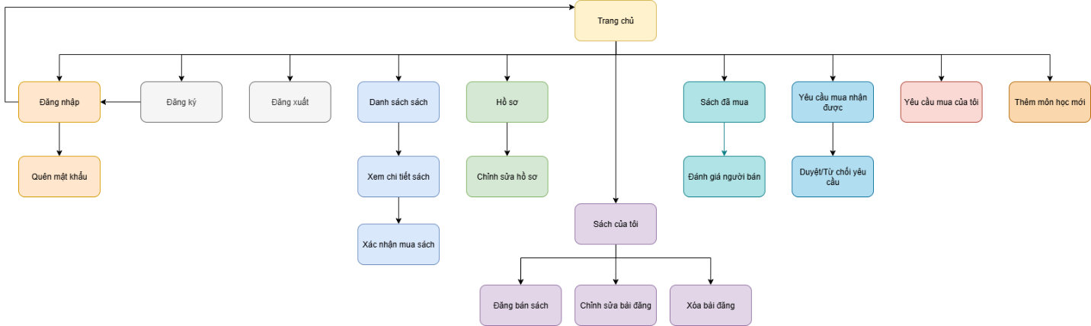

Wireframe

Trang chủ
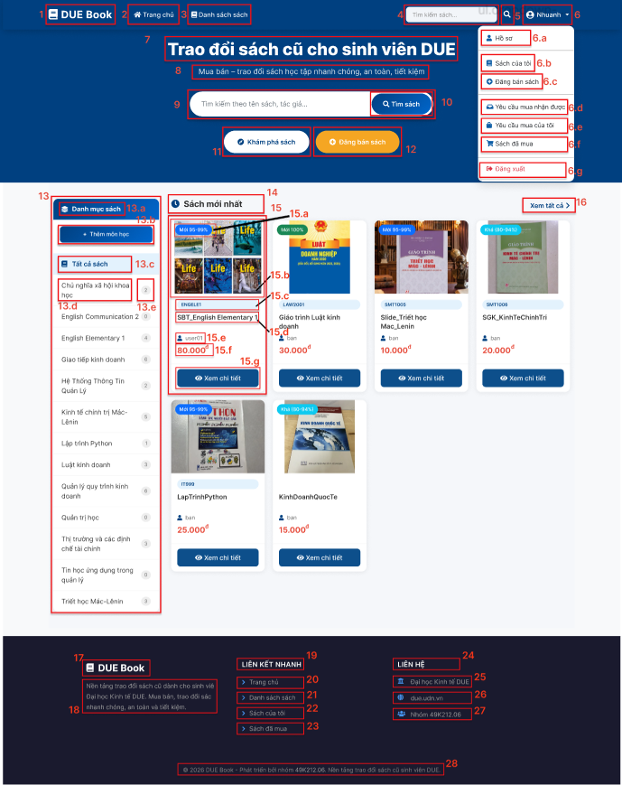
ID | Item | Type | Validation | Notes
1 | Logo DUE Book | Icon, Text | Click chuyển về Trang chủ | Hiển thị đường dẫn trang hiện tại, cho phép người dùng quay lại các trang trước.
2 | Trang chủ | Icon, Text | Điều hướng | Click chuyển về Trang chủ
3 | Danh sách sách | Icon, Text | Điều hướng | Click chuyển đến Danh sách sách
4 | Thanh tìm kiếm (header) | Input text | N/A | Nhập tên sách
5 | Icon tìm kiếm | Button | N/A | Thực hiện tìm kiếm
6 | Username | Dropdown | Yêu cầu đăng nhập | Hiển thị username; click để mở menu chức năng
6.a | Hồ sơ | Button | Yêu cầu đăng nhập | Xem & chỉnh sửa thông tin cá nhân
6.b | Sách của tôi | Button | Yêu cầu đăng nhập | Danh sách sách đã đăng bán
6.c | Đăng bán sách | Button | Yêu cầu đăng nhập | Điều hướng tới form đăng bán
6.d | Yêu cầu mua nhận được | Button | Yêu cầu đăng nhập | Xem các yêu cầu từ người mua
6.e | Yêu cầu mua của tôi | Button | Yêu cầu đăng nhập | Xem các yêu cầu đã gửi
6.f | Sách đã mua | Button | Yêu cầu đăng nhập | Lịch sử mua sách
6.g | Đăng xuất | Button | Yêu cầu đăng nhập | Đăng xuất khỏi hệ thống
7 | Tiêu đề chính | Text | N/A | Hiển thị “Trao đổi sách cũ cho sinh viên DUE”
8 | Mô tả | Text | N/A | Hiển thị “Mua bán – trao đổi sách học tập nhanh chóng, an toàn, tiết kiệm”
9 | Thanh tìm kiếm chính | Input text | N/A | Tìm theo tên sách
10 | Nút tìm sách | Button | N/A | Thực hiện tìm kiếm
11 | Khám phá sách | Button | N/A | Click điều hướng đến Danh sách sách
12 | Đăng bán sách | Button | N/A | Click điều hướng đến form Đăng bán sách
13 | Sideber Danh mục | Container | N/A | Khung chứa danh mục sách và các chức năng thêm môn học
13.a | Danh mục sách | Title | N/A | Tiêu đề sidebar
13.b | Thêm môn học | Button | N/A | Thêm môn học mới
13.c | Tất cả sách | Title | N/A | Khu vực hiển thị tên các môn học
13.d | Tên môn học | Link | Giá trị thuộc danh sách | Click hiển thị các bài đăng là môn học được chọn
13.e | Số lượng bài đăng | Badge | N/A | Hiển thị số lượng
14 | Sách mới nhất | Title | N/A | Tiêu đề section
15 | Thẻ sách | Card | N/A | Thẻ hiển thị thông tin 1 cuốn sách
15.a | Tag tình trạng sách | Label | N/A | Ví dụ: Mới 95-99%
15.b | Ảnh sách | Image | N/A | Hiển thị ảnh sách
15.c | Mã môn học | Text | N/A | Hiển thị mã môn học
15.d | Tên sách | Text | N/A | Hiển thị tên cuốn sách
15.e | Người đăng | Text | N/A | Hiển thị username người đăng
15.f | Giá sách | Text | N/A | Ví dụ: 10.000 đ
15.g | Xem chi tiết | Button | N/A | Điều hướng đến màn hình Xem chi tiết sách của bài đăng
16 | Xem tất cả | Button | N/A | Điều hướng đến màn hình Danh sách sách
17 | Logo footer | Text, Icon | N/A | Logo hệ thống
18 | Mô tả hệ thống | Text | N/A | Hiển thị “Nền tảng trao đổi sách cũ dành cho sinh viên Đại học Kinh tế DUE. Mua bán, trao đổi sách nhanh chóng, an toàn và tiết kiệm.”
19 | Liên kết nhanh | Title | N/A | Section
20 | Trang chủ (footer) | Link | N/A | Điều hướng đến Trang chủ
21 | Danh sách sách | Link | N/A | Điều hướng đến Danh sách sách
22 | Sách của tôi | Link | Yêu cầu đăng nhập | Điều hướng đến Sách của tôi
23 | Sách đã mua | Link | Yêu cầu đăng nhập | Điều hướng đến Sách đã mua
24 | Liên hệ | Title | N/A | Sectiom
25 | Địa chỉ | Text | N/A | Đại học Kinh tế DUE
26 | Website | Link | URL | Website của trường Đại học Kinh tế
27 | Nhóm phát triển | Text | N/A | Nhóm 49K212.06
28 | Copyright | Text | N/A | Bản quyền “© 2026 DUE Book - Phát triển bởi nhóm 49K212.06. Nền tảng trao đổi sách cũ sinh viên DUE.”

Đăng nhập

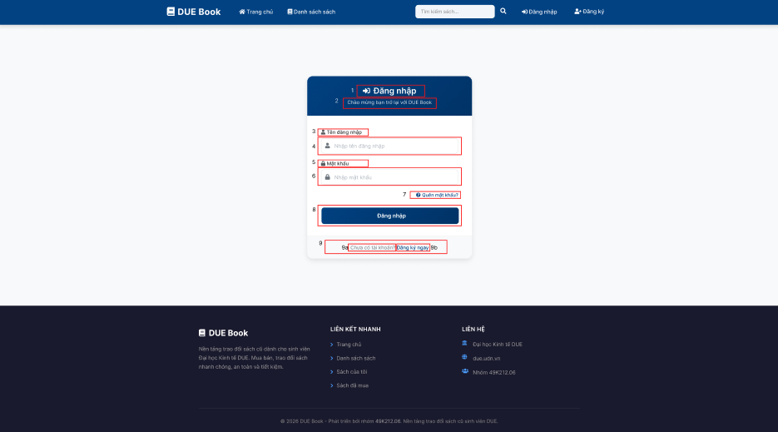
ID | Item | Type | Validation | Notes
1 | Tiêu đề "Đăng nhập" | Label / Heading | Không | Tiêu đề của form đăng nhập
2 | Text “Chào mừng bạn trở lại với DUE Book” | Text / Label | Không | Nhãn mô tả cho ô nhập liệu phía dưới
3 | Nhãn "Tên đăng nhập" | Label | Không | Mô tả cho ô nhập tên đăng nhập
4 | Ô nhập Tên đăng nhập | Textbox | Bắt buộc nhập | Người dùng nhập username hoặc email
5 | Nhãn "Mật khẩu" | Label | Không | Mô tả cho ô nhập mật khẩu
6 | Ô nhập Mật khẩu | Textbox | Bắt buộc nhập | Nhập mật khẩu, ký tự được ẩn
7 | Link "Quên mật khẩu?" | Link | Không | Chuyển hướng đến trang khôi phục mật khẩu
8 | Nút "Đăng nhập" | Button | Kiểm tra thông tin đăng nhập hợp lệ | Khi bấm sẽ gửi dữ liệu đăng nhập
9 | Khu vực chuyển sang đăng ký | Text / Container | Không | Hiển thị thông tin cho người chưa có tài khoản
9a | Text "Chưa có tài khoản?" | Label | Không | Thông báo cho người dùng chưa có tài khoản
9b | Link "Đăng ký ngay" | Link | Không | Chuyển đến trang đăng ký tài khoản.

Đăng ký
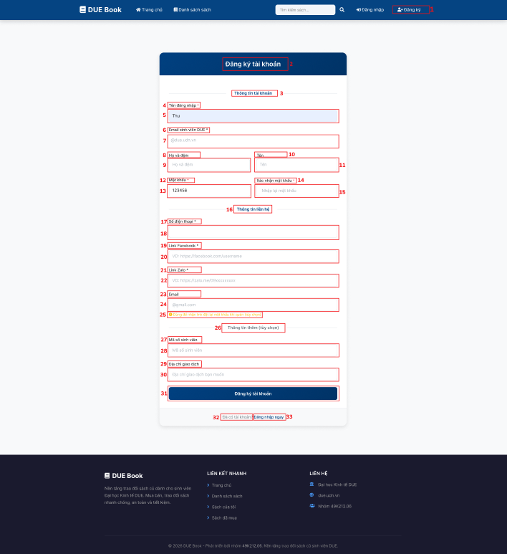
ID | Item | Type | Validation | Notes
1 | Nút "Đăng ký" (Header) | Button | N/A | Nằm trên thanh điều hướng góc phải.
2 | Tiêu đề "Đăng ký tài khoản" | Header | N/A | Tiêu đề chính, căn giữa trong khối màu xanh.
3 | Phân đoạn "Thông tin tài khoản" | Sub-header | N/A | Phân cách nhóm thông tin.
4 | Nhãn "Tên đăng nhập *" | Label | N/A | Có dấu sao đỏ đánh dấu bắt buộc.
5 | Ô nhập Tên đăng nhập | Text Input | Không được để trống. Không được trùng với tài khoản đã có. | Hệ thống kiểm tra tính duy nhất khi nhấn đăng ký.
6 | Nhãn "Email sinh viên DUE *" | Label | N/A | Có dấu sao đỏ đánh dấu bắt buộc.
7 | Ô nhập Email sinh viên | Email Input | Phải có dạng: 12 chữ số + @due.udn.vn. Không được để trống hoặc trùng lặp. | Chỉ chấp nhận định dạng email nội bộ của trường.
8 | Nhãn "Họ và đệm" | Label | N/A | Trường thông tin không bắt buộc.
9 | Ô nhập Họ và đệm | Text Input | Cho phép để trống.
10 | Nhãn "Tên" | Label | N/A | Trường thông tin không bắt buộc.
11 | Ô nhập Tên | Text Input | Cho phép để trống.
12 | Nhãn "Mật khẩu *" | Label | N/A | Có dấu sao đỏ đánh dấu bắt buộc.
13 | Ô nhập Mật khẩu | Password Input | Không được để trống. Phải có ít nhất 6 ký tự. | Hiển thị dưới dạng dấu chấm để bảo mật.
14 | Nhãn "Xác nhận mật khẩu *" | Label | N/A | Có dấu sao đỏ đánh dấu bắt buộc.
15 | Ô nhập Xác nhận mật khẩu | Password Input | Không được để trống. Phải trùng khớp hoàn toàn với ô Mật khẩu.
16 | Phân đoạn "Thông tin liên hệ" | Sub-header | N/A | Dòng kẻ phân cách nhóm thông tin liên lạc.
17 | Nhãn "Số điện thoại *" | Label | N/A | Có dấu sao đỏ đánh dấu bắt buộc.
18 | Ô nhập Số điện thoại | Phone Input | Không được để trống. Tối thiểu 9 chữ số, không chứa chữ cái/ký tự đặc biệt.
19 | Nhãn "Link Facebook *" | Label | N/A | Có dấu sao đỏ đánh dấu bắt buộc.
20 | Ô nhập Link Facebook | URL Input | Không được để trống. Phải là định dạng đường dẫn (URL) hợp lệ.
21 | Nhãn "Link Zalo *" | Label | N/A | Có dấu sao đỏ đánh dấu bắt buộc.
22 | Ô nhập Link Zalo | URL Input | Không được để trống. Phải là định dạng đường dẫn (URL) hợp lệ.
23 | Nhãn "Email" | Label | N/A | Trường thông tin không bắt buộc (Email phụ).
24 | Ô nhập Email | Email Input | Nếu nhập, phải đúng định dạng email (ví dụ: @gmail.com).
25 | Dòng chú thích (Màu vàng) | Helper Text | N/A | "Dùng để nhận link đặt lại mật khẩu khi quên (tùy chọn)".
26 | Phân đoạn "Thông tin thêm" | Sub-header | N/A | Dòng kẻ phân cách nhóm thông tin tùy chọn.
27 | Nhãn "Mã số sinh viên" | Label | N/A | Trường thông tin không bắt buộc.
28 | Ô nhập Mã số sinh viên | Text Input | Cho phép để trống. | N/A
29 | Nhãn "Địa chỉ giao dịch" | Label | N/A | Trường thông tin không bắt buộc.
30 | Ô nhập Địa chỉ giao dịch | Text Input | Cho phép để trống. | Nơi người dùng muốn thực hiện mua bán sách.
31 | Nút "Đăng ký tài khoản" | Button | Click để thực hiện gửi dữ liệu. | Khi có lỗi, hệ thống tự động nhảy về (focus) ô lỗi đầu tiên.
32 | Text "Đã có tài khoản?" | Text Display | N/A | Câu hỏi điều hướng người dùng.
33 | Link "Đăng nhập ngay" | Hyperlink | N/A | Click để chuyển hướng sang trang Đăng nhập.

Hồ sơ
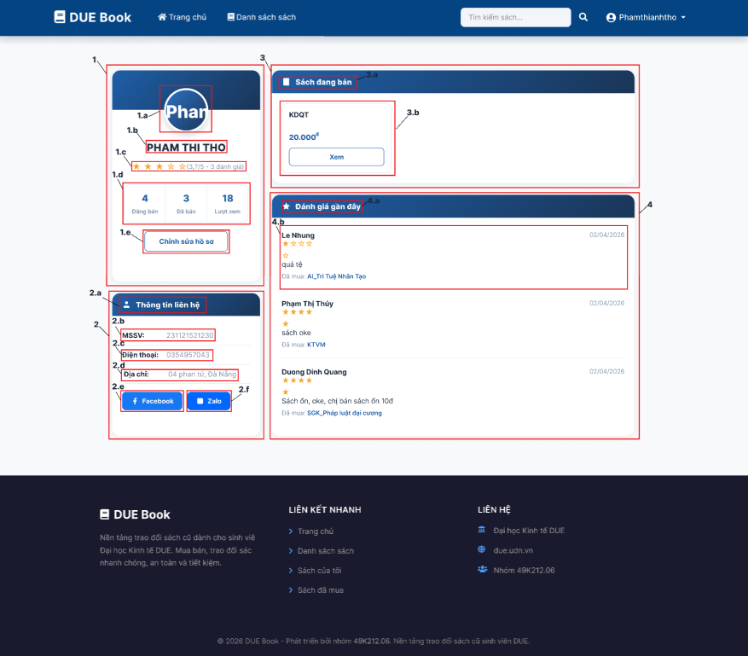
ID | Item | Type | Validation | Notes
1 | Khung thông tin cá nhân | Container | N/A | Bao gồm ảnh đại diện, tên, đánh giá và các nút chức năng chính.
1.a | Ảnh đại diện | Image | Có thể rỗng | Hiển thị ảnh đại diện hoặc chữ cái đầu của tên (Ví dụ: "Phan").
1.b | Tên người dùng | Text | Không được để trống | Hiển thị họ tên đầy đủ viết hoa (Ví dụ: PHẠM THỊ THƠ).
1.c | Đánh giá tổng quát | Rating | 0 - 5 sao | Hiển thị số sao trung bình kèm số lượng đánh giá (Ví dụ: 3.7/5 - 2 đánh giá).
1.d | Chỉ số thống kê | Stats Row | Số nguyên ≥ 0 | Gồm 3 cột: Đang bán (4), Đã bán (3), Lượt xem (18).
1.e | Nút "Chỉnh sửa hồ sơ" | Button | N/A | Cho phép người dùng cập nhật thông tin cá nhân.
2 | Thông tin liên hệ | Container | N/A | Khu vực hiển thị các thông tin kết nối và mạng xã hội.
2.a | Tiêu đề "Thông tin liên hệ" | Header | N/A | Có icon đi kèm để phân biệt khu vực.
2.b | Mã số sinh viên (MSSV) | Text | 13 ký tự số | Hiển thị mã số định danh sinh viên (Ví dụ: 2311215121230).
2.c | Điện thoại | Text | Định dạng SDT | Số điện thoại dùng để liên lạc giao dịch (Ví dụ: 035495XXXX).
2.d | Địa chỉ | Text | N/A | Địa chỉ khu vực giao dịch (Ví dụ: 04 phan tứ, đà nẵng).
2.e | Nút Facebook | Button | URL hợp lệ | Nhấn để mở trang cá nhân Facebook của người dùng.
2.f | Nút Zalo | Button | URL/Số ĐT hợp lệ | Nhấn để mở cửa sổ chat Zalo.
3 | Sách đang bán | Container | N/A | Khu vực hiển thị danh sách các cuốn sách đang đăng bán.
3.a | Tiêu đề "Sách đang bán" | Header | N/A | Có icon quyển sách phía trước.
3.b | Thẻ thông tin sách | Card | N/A | Hiển thị tên sách (KDQT), giá (20.000đ) và nút "Xem".
4 | Đánh giá gần đây | Container | N/A | Khu vực hiển thị phản hồi từ những người mua khác.
4.a | Tiêu đề "Đánh giá gần đây" | Header | N/A | Có icon ngôi sao phía trước.
4.b | Item Đánh giá | List Item | N/A | Gồm: Tên người đánh giá (Lê Nhung, Phạm Thị Thủy…), số sao, ngày tháng và nội dung bình luận.

Cập nhật hồ sơ
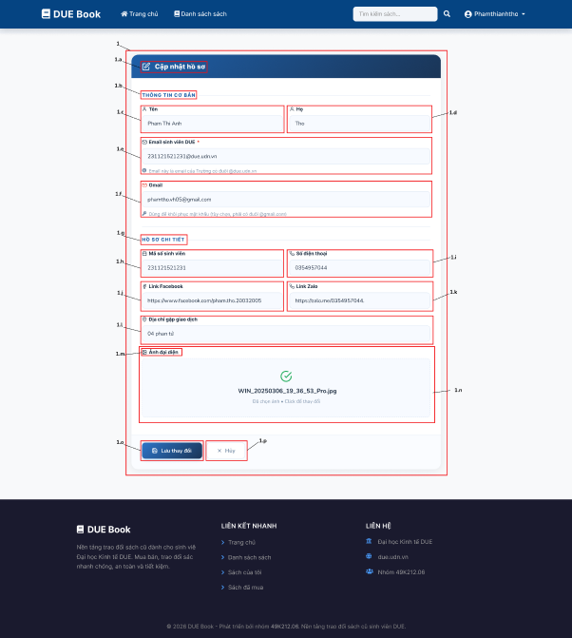
ID | Item | Type | Validation | Notes
1 | Khung nội dung chính | Container | N/A | Chứa toàn bộ form nhập liệu, phân biệt với nền trang.
1.a | Tiêu đề "Cập nhật hồ sơ" | Header Bar | N/A | Hiển thị tiêu đề trang, có icon Edit thể hiện có thể chỉnh sửa.
1.b | Section "THÔNG TIN CƠ BẢN" | Sub-header | N/A | Nhóm các thông tin cá nhân cơ bản.
1.c | Trường "Tên" | Input (Text) | Không rỗng | Nhập tên; có placeholder hướng dẫn.
1.d | Trường "Họ" | Input (Text) | Không rỗng | Nhập họ và tên đệm.
1.e | Email sinh viên DUE | Input (Email) | Đúng định dạng *@due.udn.vn | Khóa chỉnh sửa; dùng làm định danh sinh viên.
1.f | Gmail cá nhân | Input (Email) | Đúng định dạng *@gmail.com | Dùng để khôi phục mật khẩu.
1.g | Section "HỒ SƠ CHI TIẾT" | Sub-header | N/A | Nhóm thông tin liên hệ và giao dịch.
1.h | Mã số sinh viên (MSSV) | Input (Number/Text) | 12 chữ số | Định danh sinh viên; cần nhập chính xác.
1.i | Số điện thoại | Input (Tel) | 10 số; định dạng VN | Dùng để liên hệ nhanh.
1.j | Link Facebook | Input (URL) | URL hợp lệ | Ví dụ: https://facebook.com/username
1.k | Link Zalo | Input (URL/Tel) | URL hoặc số điện thoại hợp lệ | Dùng để chat nhanh qua Zalo.
1.l | Địa chỉ giao dịch | Input (Text) | N/A | Nhập địa điểm thường giao dịch.
1.m | Nhãn "Ảnh đại diện" | Label | N/A | Xác định khu vực upload ảnh.
1.n | Tải ảnh đại diện | File Picker | .jpg, .png; < 5MB | Hiển thị preview hoặc tên file đã chọn.
1.o | Nút "Lưu thay đổi" | Button | Enable khi hợp lệ | Lưu thông tin vào hệ thống.
1.p | Nút "Hủy" | Button | N/A | Hủy thay đổi và quay lại trang hồ sơ.

Đăng bài bán sách
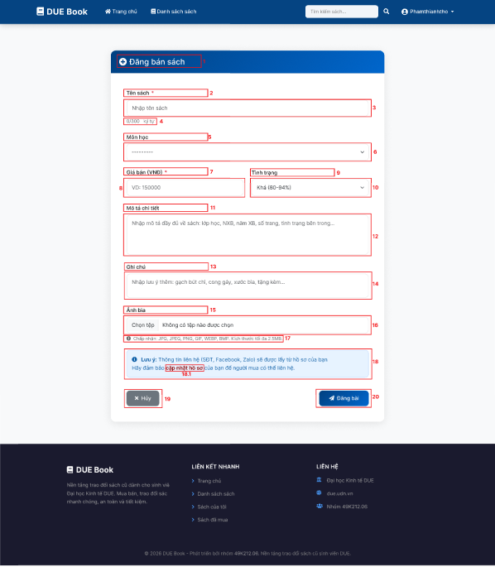
ID | Item | Type | Validation | Notes
1 | Tiêu đề form | Header | N/A | "Đăng bán sách", nền xanh, có icon dấu “+”.
2 | Label "Tên sách" | Label | Bắt buộc | Nhãn cho ô nhập tên sách.
3 | Input Tên sách | Input | Không bỏ trống | Nhập tên đầy đủ của sách.
4 | Character Counter | Label | Label | Hiển thị số ký tự đã nhập và giới hạn tối đa. Tự động cập nhật khi người dùng nhập
5 | Label "Môn học" | Label | Bắt buộc | Nhãn cho ô chọn môn học
6 | Dropdown Môn học | Select | Bắt buộc chọn | Danh sách môn (VD: CNTT, Kinh tế...).
7 | Label "Giá bán (VNĐ)" | Label | Bắt buộc | Nhãn nhập giá.
8 | Input Giá bán | Input | Số > 0; Chỉ nhập số | Ví dụ placeholder: 150000.
9 | Label "Tình trạng" | Label | Bắt buộc | Nhãn tình trạng sách.
10 | Dropdown Tình trạng | Select | Bắt buộc chọn | Ví dụ: Mới, 90–95%, 80–90%...
11 | Label "Mô tả chi tiết" | Label | Không bắt buộc | Nhãn mô tả sách.
12 | Textarea Mô tả | Textarea | N/A | Nhập thông tin: học phần, NXB, năm XB, số trang...
13 | Label "Ghi chú" | Label | N/A | Nhãn ghi chú thêm.
14 | Textarea Ghi chú | Textarea | N/A | Ví dụ: có highlight, sách cũ, tặng kèm...
15 | Label "Ảnh bìa" | Label | Không bắt buộc | Nhãn upload ảnh.
16 | Upload ảnh | File Input | JPG, PNG, GIF, WEBP; ≤ 5MB | Hiển thị trạng thái file.
17 | Ghi chú upload | Text | N/A | Hiển thị định dạng và dung lượng cho phép.
18 | Lưu ý liên hệ | Alert | N/A | Thông báo: thông tin liên hệ (SĐT, FB, Zalo) dùng từ hồ sơ.
18.1 | Nút “Cập nhật hồ sơ” | Button | N/A | Dẫn đến màn hình Cập nhật hồ sơ
19 | Nút "Hủy" | Button | N/A | Quay lại/trang trước, không lưu dữ liệu.
20 | Nút "Đăng bài" | Button | Chỉ enable khi hợp lệ | Gửi dữ liệu đăng bán sách.

Danh sách sách
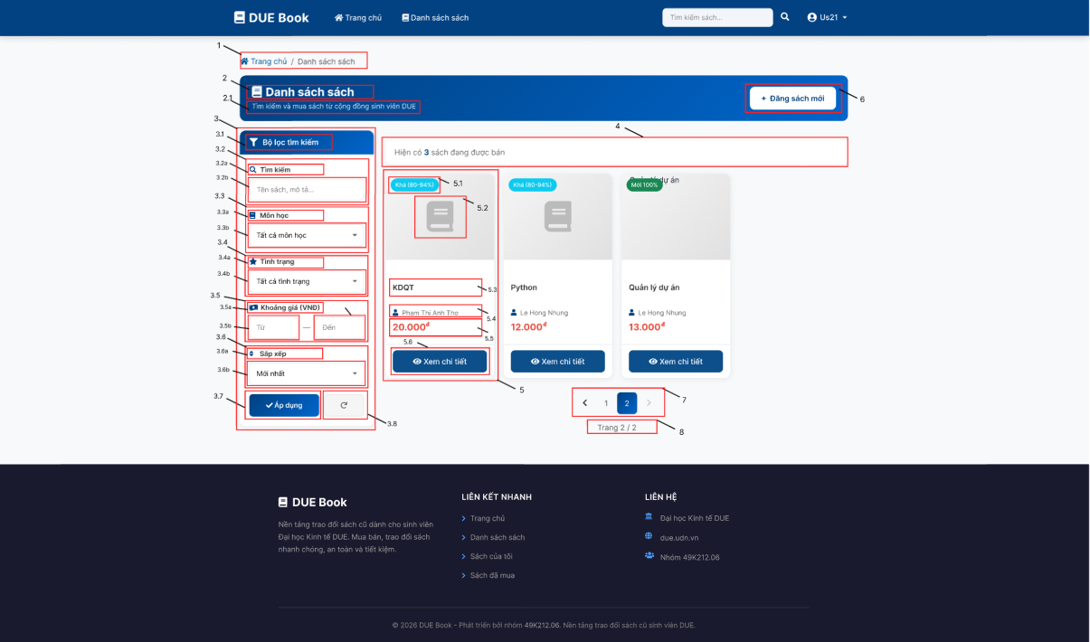
ID | Item | Type | Validation | Notes
1 | Breadcrumb “Trang chủ / Danh sách sách” | Navigation / Label | Không | Hiển thị đường dẫn trang hiện tại, cho phép quay về trang chủ
2 | Tiêu đề “Danh sách sách” | Label / Heading | Không | Tiêu đề chính của trang
2.1 | Mô tả trang | Label | Không | Văn bản mô tả: “Tìm kiếm và mua sách từ cộng đồng sinh viên DUE”
3 | Bộ lọc | Panel / Section | Không | Khu vực chứa các chức năng lọc sách
3.1 | Tiêu đề “Bộ lọc tìm kiếm” | Label | Không | Tiêu đề của khu vực bộ lọc
3.2 | Tìm kiếm | Section | Không | Khu vực tìm kiếm sách
3.2a | Nhãn “Tìm kiếm” | Label | Không | Mô tả cho ô tìm kiếm
3.2b | Ô nhập từ khóa | Textbox | Không bắt buộc | Nhập tên sách hoặc tác giả
3.3 | Môn học | Section | Không | Lọc sách theo môn học cụ thể.
3.3a | Nhãn”Môn học” | Label | Không | Mô tả cho ô Môn học
3.3b | Dropdown môn học | Dropdown | Không | Cho phép chọn môn học trong danh sách
3.4 | Tình trạng | Section | Không | Lọc sách theo tình trạng
3.4a | Nhãn “Tình trạng” | Label | Không | Mô tả cho bộ lọc tình trạng
3.4b | Dropdown tình trạng | Dropdown | Không bắt buộc | Ví dụ: Tất cả tình trạng, Mới, Khá, Cũ
3.5 | Khoảng giá | Section | Không | Lọc sách theo khoảng giá
3.5a | Nhãn “Khoảng giá” | Label | Không | Mô tả cho bộ lọc giá
3.5b | Giá từ | Number Input | Không bắt buộc | Nhập giá tối thiểu
3.5c | Giá đến | Number Input | Không bắt buộc | Nhập giá tối đa
3.6 | Sắp xếp | Section | Không | Khu vực sắp xếp danh sách sách
3.6a | Nhãn “Săp xếp” | Label | Không | Mô tả chức năng sắp xếp
3.6b | Dropdown sắp xếp | Dropdown | Không | Ví dụ: Mới nhất, Giá tăng dần, Giá giảm dần
3.7 | Nút “Áp dụng bộ lọc” | Button | Không | Áp dụng các điều kiện lọc
3.8 | Nút "Reset" | Button | Không | Icon xoay vòng, xóa các bộ lọc về mặc định
4 | Thông tin số lượng sách | Label | Không | Hiển thị số lượng sách đang được bán (ví dụ: Hiện có 3 sách đang được bán)
5 | Card sách | Card / Container | Không | Hiển thị thông tin tóm tắt của một cuốn sách
5.1 | Nhãn tình trạng sách | Badge / Label | Không | Hiển thị tình trạng sách. Ví dụ: Khá (80–94%)
5.2 | Hình ảnh sách | Image | Không | Hiển thị ảnh bìa sách
5.3 | Tên sách | Label | Không | Hiển thị tiêu đề sách
5.4 | Tên người đăng | Label | Không | Hiển thị tên sinh viên đăng bán (Ví dụ: Pham Thi Anh Tho)
5.5 | Giá sách | Label | Không | Hiển thị giá bán (ví dụ: 15000đ)
5.6 | Nút “Xem chi tiết” | Button | Không | Chuyển đến trang chi tiết sách
6 | Nút “Đăng sách mới” | Button | Không | Chuyển đến trang đăng bán sách
7 | Phân trang | Pagination | Không | Cho phép chuyển giữa các trang danh sách sách
8 | Thông tin trang hiện tại | Label | Không | Ví dụ: Trang 2 / 2

Xem chi tiết sách
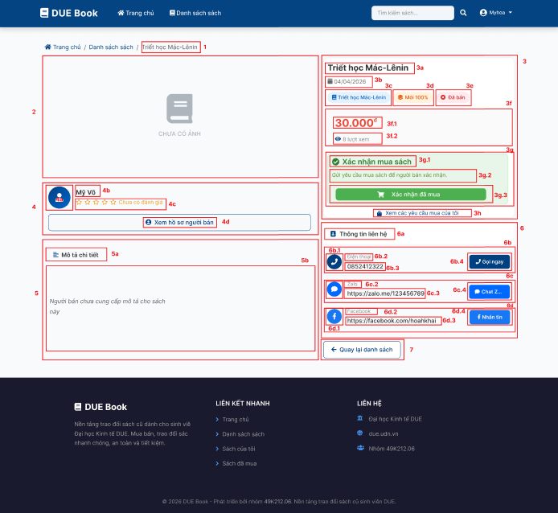
ID | Item | Type | Validation | Notes
1 | Breadcrumb điều hướng “Trang chủ / Danh sách sách / Triết học Mác-Lênin” | Navigation | N/A | Hiển thị đường dẫn trang hiện tại. Cho phép người dùng quay lại Trang chủ hoặc Danh sách sách.
2 | Khu vực hiển thị ảnh sách | Image | Có thể rỗng | Hiển thị ảnh sách. Nếu chưa có ảnh, hiển thị ảnh mặc định
3 | Khung thông tin chính của sách | Container | N/A | Chứa toàn bộ thông tin cơ bản của sách.
3a | Tên sách | Title Text | Không được rỗng | Hiển thị tên sách
3b | Ngày đăng | Text | Định dạng ngày hợp lệ | Hiển thị ngày người bán đăng sách.
3c | Danh mục / môn học | Badge | N/A | Hiển thị nhóm sách hoặc môn học liên quan.
3d | Tình trạng sách | Badge | N/A | Hiển thị tình trạng vật lý của sách, ví dụ: “Mới 100%”.
3e | Trạng thái bán | Status Label | N/A | Hiển thị trạng thái của sách ví dụ: Đã bán.
3f | Khu vực giá và lượt xem | Container | N/A | Chứa giá và số lượt xem.
3f.1 | Giá sách | Price Text | Giá > 0 | Hiển thị giá bán của sách.
3f.2 | Số lượt xem | Text | ≥ 0 | Hiển thị số lượt xem hiện tại.
3g | Khu vực xác nhận mua | Action Panel | Phải đăng nhập | Cho phép người mua xác nhận giao dịch.
3g.1 | Tiêu đề “Xác nhận mua sách” | Header | N/A | Phân biệt khu vực chức năng mua.
3g.2 | Nội dung hướng dẫn | Text | N/A | Hiển thị thông báo gửi yêu cầu mua sách đến người bán.
3g.3 | Nút “Xác nhận đã mua” | Button | Chỉ hoạt động khi đăng nhập | Khi nhấn, hệ thống ghi nhận người dùng đã mua sách.
3h | Link “Xem các yêu cầu mua của tôi” | Hyperlink / Button | Phải đăng nhập | Điều hướng tới danh sách các yêu cầu mua mà người dùng đã gửi.
4 | Khu vực thông tin người bán | Container | N/A | Hiển thị thông tin cơ bản của người bán.
4a | Ảnh đại diện | Image | N/A | Hiển hị ảnh đại diện của người bán
4b | Tên người bán | Text | Không rỗng | Hiển thị tên người bán.
4c | Điểm đánh giá của người bán | Rating | 0-5 | Hiển thị số sao đánh giá và trạng thái đánh giá.
4d | Nút “Xem hồ sơ người bán” | Button | N/A | Điều hướng đến trang hồ sơ người bán.
5 | Khu vực mô tả chi tiết | Container | N/A | Chứa phần mô tả sách.
5a | Tiêu đề “Mô tả chi tiết” | Sub-header | N/A | Phân chia khu vực mô tả.
5b | Nội dung mô tả | Text Area | Có thể rỗng | Hiển thị mô tả chi tiết của sách.
6 | Khu vực thông tin liên hệ | Container | N/A | Hiển thị các phương thức liên hệ với người bán.
6a | Tiêu đề “Thông tin liên hệ” | Header | N/A | Phân biệt khu vực liên hệ.
6b | Khối liên hệ qua điện thoại | Contact Block | Phải có số điện thoại | Chứa số điện thoại và nút gọi.
6b.1 | Icon điện thoại | Icon | N/A | Biểu tượng nhận diện hình thức liên hệ.
6b.2 | Nhãn “Điện thoại” | Label | N/A | Tên trường thông tin.
6b.3 | Số điện thoại | Text | Đúng định dạng số | Hiển thị số điện thoại của người bán.
6b.4 | Nút “Gọi ngay” | Button | Phải có số hợp lệ | Thực hiện gọi điện trực tiếp.
6c | Khối liên hệ qua Zalo | Contact Block | URL hợp lệ | Hiển thị link Zalo và nút chat.
6c.1 | Icon Zalo | Icon | N/A | Biểu tượng Zalo.
6c.2 | Nhãn Zalo | Label | N/A | Tên loại liên hệ.
6c.3 | Link Zalo | Hyperlink | URL hợp lệ | Mở tài khoản Zalo của người bán.
6c.4 | Nút “Chat Zalo” | Button | Có link Zalo | Mở cửa sổ chat Zalo.
6d | Khối liên hệ qua Facebook | Contact Block | URL hợp lệ | Hiển thị link Facebook và nút nhắn tin.
6d.1 | Icon Facebook | Icon | N/A | Biểu tượng Facebook.
6d.2 | Nhãn Facebook | Label | N/A | Tên loại liên hệ.
6d.3 | Link Facebook | Hyperlink | URL hợp lệ | Mở trang Facebook của người bán.
6d.4 | Nút “Nhắn tin” | Button | Có link Facebook | Mở Messenger để nhắn tin.
7 | Nút “Quay lại danh sách” | Button | N/A | Quay về màn hình danh sách sách.

Chỉnh sửa bài đăng
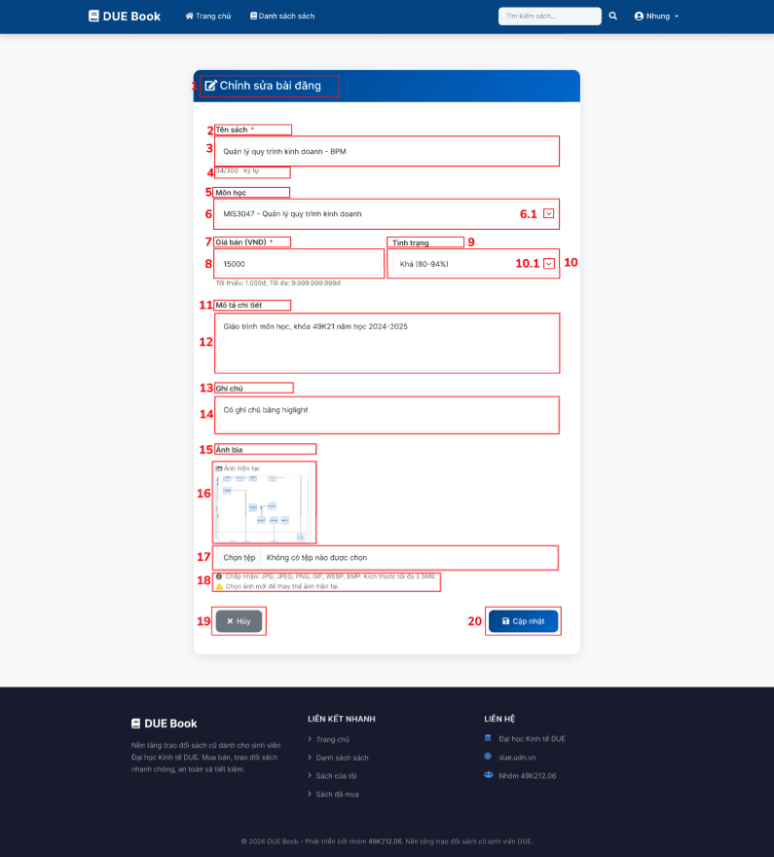
ID | Item | Type | Validation | Notes
1 | Tiêu đề "Chỉnh sửa bài đăng" | Header | N/A | Tiêu đề chính của màn hình chỉnh sửa.
2 | Nhãn "Tên sách *" | Label | N/A | Trường bắt buộc (có dấu *).
3 | Ô nhập Tên sách | Text Input | Tối đa 300 ký tự. Không được để trống. | Nội dung hiện tại: "Quản lý quy trình kinh doanh - BPM".
4 | Đếm ký tự (34/300) | Text Display | N/A | Hiển thị số lượng ký tự đã nhập trên tổng số cho phép.
5 | Nhãn "Môn học" | Label | N/A | Nhãn cho danh sách chọn môn học.
6 | Chọn Môn học | Dropdown | Cho phép chọn từ danh sách có sẵn. | Giá trị hiện tại: "MIS3047 - Quản lý quy trình kinh doanh".
6.1 | Icon mũi tên xuống | Icon | N/A | Chỉ báo danh sách thả xuống.
7 | Nhãn "Giá bán (VNĐ) *" | Label | N/A | Trường bắt buộc. Hiển thị đơn vị tiền tệ VNĐ.
8 | Ô nhập Giá bán | Number Input | Tối thiểu: 1.000đ. Tối đa: 9.999.999.999đ. | Giá trị hiện tại: 15.000. Chỉ cho phép nhập số.
9 | Nhãn "Tình trạng" | Label | N/A | Nhãn cho lựa chọn tình trạng sách.
10 | Chọn Tình trạng | Dropdown | N/A | Giá trị hiện tại: "Khá (80-94%)".
10.1 | Icon mũi tên xuống | Icon | N/A | Chỉ báo danh sách thả xuống.
11 | Nhãn "Mô tả chi tiết" | Label | N/A | Nhãn cho phần nội dung chi tiết.
12 | Ô nhập Mô tả chi tiết | Textarea | N/A | Nhập văn bản tự do về thông tin giáo trình, năm học.
13 | Nhãn "Ghi chú" | Label | N/A | Nhãn cho ghi chú thêm.
14 | Ô nhập Ghi chú | Textarea | N/A | Ví dụ: "Có ghi chú bằng highlight".
15 | Nhãn "Ảnh bìa" | Label | N/A | Nhãn cho phần quản lý hình ảnh.
16 | Preview ảnh hiện tại | Image | N/A | Hiển thị hình ảnh hiện tại đang lưu trên hệ thống.
17 | Nút "Chọn tệp" | File Picker | Chấp nhận: JPG, JPEG, PNG, GIF, WEBP, BMP. | Dùng để thay đổi ảnh mới.
18 | Chú thích định dạng/kích thước | Helper Text | Kích thước tối đa: 2.5MB. | Cảnh báo về định dạng và dung lượng ảnh.
19 | Nút "Hủy" | Button | N/A | Hủy bỏ các thay đổi và đóng form (Màu xám).
20 | Nút "Cập nhật" | Button | N/A | Lưu tất cả thông tin đã chỉnh sửa (Màu xanh dương).

Xóa bài đăng
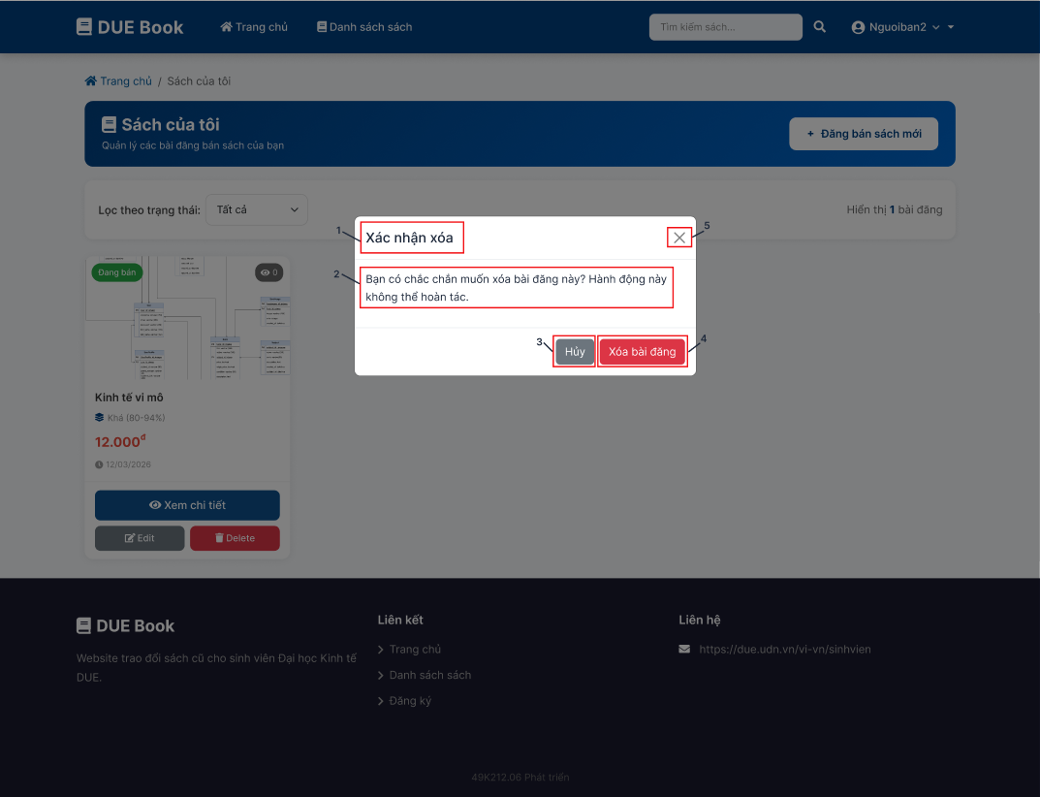
ID | Item | Type | Validation | Notes
1 | Tiêu đề "Xác nhận xóa" | Header | N/A | Tiêu đề của hộp thoại (Pop-up) cảnh báo việc xóa dữ liệu.
2 | Nội dung thông báo xác nhận xóa | Text / Message | Nội dung phải hiển thị đầy đủ thông báo cảnh báo | Hiển thị thông báo: “Bạn có chắc chắn muốn xóa bài đăng này? Hành động này không thể hoàn tác.” nhằm cảnh báo người dùng trước khi thực hiện xóa.
3 | Nút "Hủy" | Button | Khi nhấn phải đóng Pop-up và không thực hiện hành động xóa | Cho phép người dùng hủy thao tác và quay lại màn hình trước đó.
4 | Nút "Xóa bài đăng" | Button | Khi nhấn hệ thống thực hiện xóa bài đăng và cập nhật lại danh sách | Đây là hành động xác nhận xóa dữ liệu.
5 | Nút đóng (X) | Icon Button | Khi nhấn phải đóng Pop-up | Cho phép người dùng đóng cửa sổ xác nhận mà không thực hiện hành động xóa.

Sách của tôi
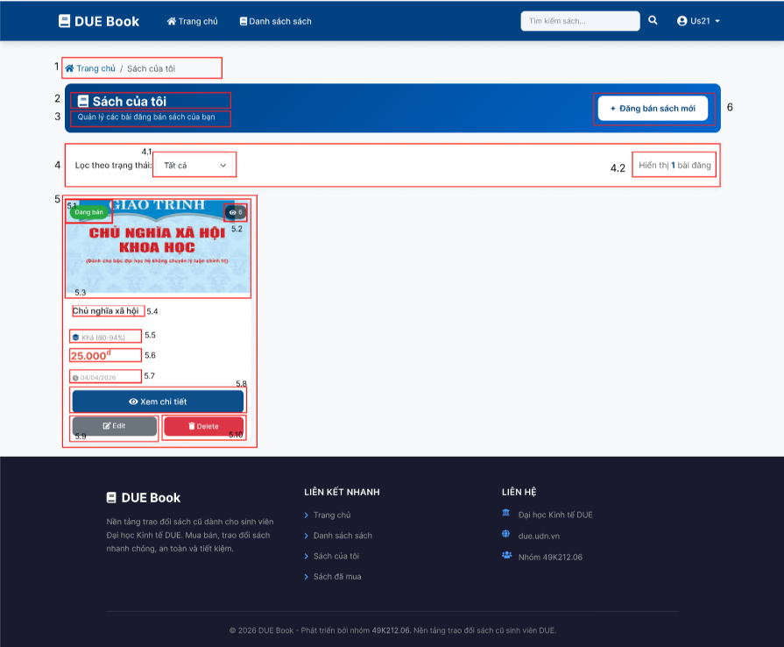
ID | Item | Type | Validation | Notes
1 | Breadcrumb "Trang chủ / Sách của tôi" | Navigation / Text | Không | Hiển thị vị trí trang hiện tại
2 | Tiêu đề "Sách của tôi" | Label / Heading | Không | Tiêu đề chính của trang
3 | Text “Quản lý các bài đăng bán sách của bạn” | Text | Không | Dòng mô tả chức năng dưới tiêu đề
4 | Thanh công cụ bộ lọc | Container | Không | Chứa bộ lọc trạng thái và bộ đếm bài đăng
4.1 | Bộ lọc "Lọc theo trạng thái" | Dropdown | Không | Cho phép lọc danh sách (Tất cả, Đang bán, Đã bán)
4.2 | Bộ đếm "Hiển thị n bài đăng" | Text | Không | Hiển thị tổng số lượng bài đăng đang có
5 | Thẻ sách | Card | Không | Hiển thị thông tin của một sách
5.1 | Nhãn trạng thái sách | Label / Tag | Không | Hiển thị trạng thái của sách
5.2 | Số lượt xem | Label / Badge | Không | Hiển thị số lượt xem sách
5.3 | Hình ảnh bìa sách | Image | Không | Hiển thị ảnh thực tế của cuốn sách
5.4 | Tên sách | Text/Label | Không | Hiển thị tiêu đề sách
5.5 | Tình trạng sách | Label/ Tag | Không | Hiển thị tình trạng sách
5.6 | Giá sách | Text | Không | Hiển thị giá bán của sách
5.7 | Ngày đăng | Text/Date | Không | Hiển thị ngày bài viết được đăng lên
5.8 | Nút "Xem chi tiết" | Button | Không | Chuyển đến trang chi tiết sách
5.9 | Nút "Edit" | Button | Không | Cho phép chỉnh sửa thông tin sách
5.10 | Nút "Delete" | Button | Xác nhận trước khi xóa | Xóa bài đăng sách
6 | Nút "Đăng sách mới” | Button | Yêu cầu đăng nhập | Chuyển đến trang đăng bán sách

Sách đã mua
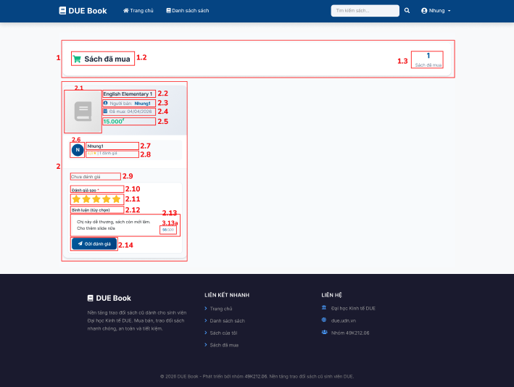
ID | Item | Type | Validation | Notes
1 | Thanh tiêu đề trang | Header Block | N/A | Khối bao quanh tiêu đề và phân trang phía trên.
1.2 | Tiêu đề "Sách đã mua" | Label | N/A | Kèm icon giỏ hàng màu xanh.
1.3 | Số sách đã mua | Text Display | N/A | Hiển thị số "X" trong khung, chỉ định số X sách đã mua hiện tại.
2 | Thẻ sách | Container | N/A | Thẻ bao quát thông tin sản phẩm và phần đánh giá.
2.1 | Ảnh sản phẩm | Image | N/A | Hiển thị ảnh bìa của sách.
2.2 | Tên sách | Text Display | N/A | Hiển thị tên sách ví dụ "English Elementary 1".
2.3 | Người bán | Text Display | N/A | Kèm icon User và tên người bán: "Nhung1". Khi nhấn vào tên sẽ dẫn đến hồ sơ người bán.
2.4 | Ngày mua | Text Display | Định dạng: DD/MM/YYYY | Hiển thị ngày mua ví dụ "04/04/2026".
2.5 | Giá tiền | Text Display | N/A | Hiển thị giá bán của sách ví dụ "15000đ" (màu xanh lá).
2.6 | Avatar người bán | Icon/Image | N/A | Hiển thị avatar của người bán.
2.7 | Tên người bán | Text Display | N/A | Tên hiển thị tên người bán. Khi nhấn vào tên sẽ dẫn đến hồ sơ người bán.
2.8 | Điểm đánh giá trung bình của người bán | Rating Display | N/A | Hiển thị số sao trung bình và số lượng đánh giá.
2.9 | Trạng thái đánh giá | Label | N/A | Hiển thị "Chưa đánh giá" khi người mua chưa đánh giá
2.10 | Nhãn "Đánh giá sao *" | Label | Bắt buộc | Có dấu sao đỏ đánh dấu trường bắt buộc.
2.11 | Bộ chọn số sao | Rating Picker | Bắt buộc chọn từ 1-5 sao. | Người dùng click vào các ngôi sao để đánh giá.
2.12 | Nhãn "Bình luận (tùy chọn)" | Label | N/A | Nhãn cho ô nhập liệu không bắt buộc.
2.13 | Ô nhập bình luận | Textarea | Tối đa 300 ký tự. | Nơi nhập nội dung nhận xét chi tiết.
3.13a | Bộ đếm ký tự | Text Display | N/A | Hiển thị số lượng ký tự hiện tại (ví dụ: 58/300).
2.14 | Nút "Gửi đánh giá" | Button | N/A | Màu xanh đậm, kèm icon gửi. Click để lưu đánh giá.

Yêu cầu mua nhận được
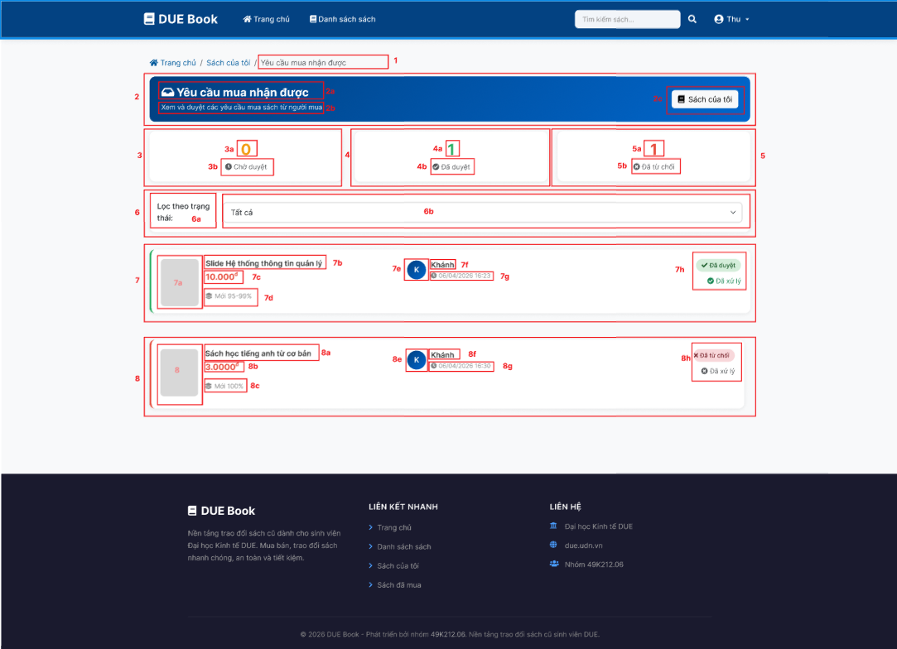
ID | Item | Type | Validation | Notes
1 | Breadcrumb điều hướng “Trang chủ / Sách của tôi / Yêu cầu mua nhận được” | Navigation | N/A | Hiển thị đường dẫn trang hiện tại, cho phép người dùng quay lại các trang trước.
2 | Khu vực tiêu đề và chức năng chính | Container | N/A | Chứa tiêu đề màn hình và nút điều hướng liên quan.
2a | Tiêu đề “Yêu cầu mua nhận được” | Header | N/A | Hiển thị tên chức năng của màn hình.
2b | Mô tả ngắn chức năng | Text | N/A | Hiển thị nội dung: “Xem và duyệt các yêu cầu mua sách từ người mua”.
2c | Nút “Sách của tôi” | Button | N/A | Điều hướng về trang danh sách sách mà người dùng đang đăng bán.
3 | Thẻ thống kê “Chờ duyệt” | Summary Card | Giá trị ≥ 0 | Hiển thị tổng số yêu cầu mua đang ở trạng thái chờ xử lý.
3a | Số lượng chờ duyệt | Number Text | ≥ 0 | Hiển thị số lượng yêu cầu chưa được xử lý.
3b | Nhãn trạng thái | Label | N/A | Hiển thị trạng thái “Chờ duyệt”.
4 | Thẻ thống kê “Đã duyệt” | Summary Card | Giá trị ≥ 0 | Hiển thị tổng số yêu cầu đã được chấp nhận.
4a | Số lượng đã duyệt | Number Text | ≥ 0 | Hiển thị tổng số yêu cầu đã duyệt.
4b | Nhãn trạng thái | Label | N/A | Hiển thị trạng thái “Đã duyệt”.
5 | Thẻ thống kê “Đã từ chối” | Summary Card | Giá trị ≥ 0 | Hiển thị tổng số yêu cầu bị từ chối.
5a | Số lượng đã từ chối | Number Text | ≥ 0 | Hiển thị số lượng yêu cầu bị từ chối.
5b | Nhãn trạng thái | Label | N/A | Hiển thị trạng thái “Đã từ chối”.
6 | Bộ lọc trạng thái | Filter Section | N/A | Cho phép người dùng lọc danh sách yêu cầu theo trạng thái.
6a | Label “Lọc theo trạng thái” | Label | N/A | Tên trường lọc.
6b | Dropdown trạng thái | Dropdown | Giá trị thuộc danh sách | Các giá trị gồm: Tất cả / Chờ duyệt / Đã duyệt / Đã từ chối.
7 | Thẻ yêu cầu mua số 1 | Request Card | N/A | Hiển thị thông tin chi tiết một yêu cầu mua.
7a | Ảnh sách | Image | Có thể rỗng | Hiển thị ảnh của sách được yêu cầu mua.
7b | Tên sách | Text / Link | Không rỗng | Hiển thị tên sách mà người mua muốn mua.
7c | Giá sách | Price Text | > 0 | Hiển thị giá của sách.
7d | Tình trạng sách | Badge | N/A | Hiển thị tình trạng vật lý của sách.
7e | Avatar người mua | Image | Có thể rỗng | Hiển thị avatar người gửi yêu cầu mua.
7f | Tên người mua | Text | Không rỗng | Hiển thị tên người gửi yêu cầu.
7g | Thời gian gửi yêu cầu | Datetime Text | Định dạng ngày giờ hợp lệ | Hiển thị ngày giờ người mua gửi yêu cầu.
7h | Trạng thái xử lý | Status Panel | N/A | Hiển thị kết quả xử lý yêu cầu như “Đã duyệt”, “Đã xử lý”.
8 | Thẻ yêu cầu mua số 2 | Request Card | N/A | Hiển thị thông tin của yêu cầu mua khác.
8a | Tên sách | Text | Không rỗng | Hiển thị tên sách được yêu cầu mua.
8b | Giá sách | Price Text | > 0 | Hiển thị giá của sách.
8c | Tình trạng sách | Badge | N/A | Hiển thị tình trạng sách.
8d | Avatar người mua | Image | Có thể rỗng | Hiển thị avatar người gửi yêu cầu.
8e | Tên người mua | Text | Không rỗng | Hiển thị tên người mua.
8f | Thời gian gửi | Datetime Text | Hợp lệ | Hiển thị thời gian gửi yêu cầu.
8g | Thời gian gửi yêu cầu | Datetime Text | Định dạng ngày giờ hợp lệ | Hiển thị ngày giờ người mua gửi yêu cầu.
8h | Trạng thái | Status Panel | N/A | Hiển thị “Đã từ chối”, “Đã xử lý”.

Yêu cầu mua của tôi
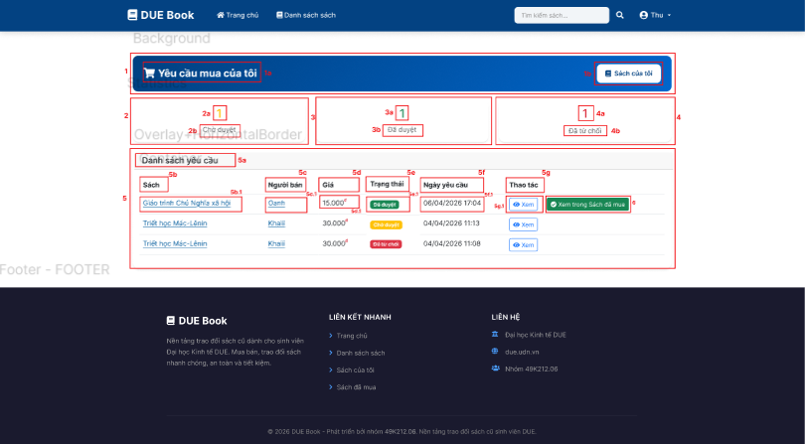
ID | Item | Type | Validation | Notes
1 | Khu vực tiêu đề chức năng | Container | N/A | Chứa tiêu đề màn hình và nút điều hướng liên quan.
1a | Tiêu đề “Yêu cầu mua của tôi” | Header | N/A | Hiển thị tên chức năng để người dùng nhận biết đây là trang quản lý các yêu cầu mua đã gửi.
1b | Nút “Sách của tôi” | Button | N/A | Điều hướng đến màn hình quản lý sách của người dùng.
2 | Thẻ thống kê “Chờ duyệt” | Summary Card | Giá trị ≥ 0 | Hiển thị tổng số yêu cầu mua đang chờ người bán xử lý.
2a | Số lượng chờ duyệt | Number Text | ≥ 0 | Hiển thị tổng số yêu cầu ở trạng thái chờ duyệt.
2b | Nhãn trạng thái | Label | N/A | Hiển thị trạng thái “Chờ duyệt”.
3 | Thẻ thống kê “Đã duyệt” | Summary Card | Giá trị ≥ 0 | Hiển thị tổng số yêu cầu mua đã được người bán chấp nhận.
3a | Số lượng đã duyệt | Number Text | ≥ 0 | Hiển thị số lượng yêu cầu đã duyệt.
3b | Nhãn trạng thái | Label | N/A | Hiển thị trạng thái “Đã duyệt”.
4 | Thẻ thống kê “Đã từ chối” | Summary Card | Giá trị ≥ 0 | Hiển thị tổng số yêu cầu bị người bán từ chối.
4a | Số lượng đã từ chối | Number Text | ≥ 0 | Hiển thị số lượng yêu cầu bị từ chối.
4b | Nhãn trạng thái | Label | N/A | Hiển thị trạng thái “Đã từ chối”.
5 | Khu vực danh sách yêu cầu | Table / Grid | N/A | Hiển thị danh sách tất cả các yêu cầu mua mà người dùng đã gửi.
5a | Tiêu đề bảng “Danh sách yêu cầu” | Sub-header | N/A | Phân biệt khu vực danh sách dữ liệu.
5b | Cột “Sách” | Table Column | Không rỗng | Hiển thị tên cuốn sách mà người dùng đã gửi yêu cầu mua.
5b.1 | Giá trị tên sách | Link Text | Không rỗng | Cho phép click để xem chi tiết sách.
5c | Cột “Người bán” | Table Column | Không rỗng | Hiển thị tên người bán của cuốn sách.
5c.1 | Giá trị người bán | Text | Không rỗng | Hiển thị username / tên người bán.
5d | Cột “Giá” | Table Column | Giá > 0 | Hiển thị giá của sách tại thời điểm gửi yêu cầu.
5d.1 | Giá trị giá sách | Price Text | > 0 | Hiển thị số tiền bằng VNĐ.
5e | Cột “Trạng thái” | Table Column | Thuộc danh sách trạng thái | Hiển thị trạng thái: Chờ duyệt / Đã duyệt / Đã từ chối.
5e.1 | Giá trị trạng thái | Badge | N/A | Badge màu thể hiện trạng thái xử lý của yêu cầu.
5f | Cột “Ngày yêu cầu” | Table Column | Định dạng ngày giờ hợp lệ | Hiển thị ngày và thời gian người dùng gửi yêu cầu.
5f.1 | Giá trị ngày yêu cầu | Datetime Text | Hợp lệ | Định dạng dd/MM/yyyy HH:mm.
5g | Cột “Thao tác” | Table Column | N/A | Chứa các nút hành động cho từng yêu cầu.
5g.1 | Nút “Xem” | Button | N/A | Xem chi tiết yêu cầu mua hoặc chi tiết sách.
6 | Nút “Xem trong Sách đã mua” | Button | Chỉ hiển thị khi trạng thái đã duyệt | Điều hướng đến danh sách sách đã mua của người dùng.

Thêm môn học
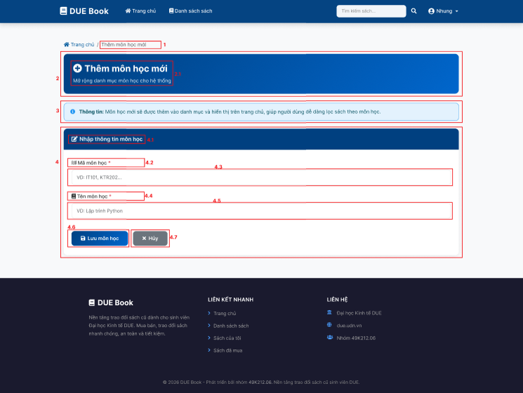
ID | Item | Type | Validation | Notes
1 | Thanh điều hướng (Breadcrumb) | Navigation | N/A | Hiển thị đường dẫn: / Thêm môn học mới.
2 | Khối Banner tiêu đề | Header Block | N/A | Khối màu xanh dương chứa tiêu đề trang.
2.1 | Tiêu đề & Mô tả chính | Text Display | N/A | Gồm icon cộng, tiêu đề "Thêm môn học mới" và dòng mô tả phụ bên dưới.
3 | Hộp thông báo (Alert) | Information Box | N/A | Khối màu xanh nhạt cung cấp thông tin hướng dẫn về tính năng thêm môn học: “Thông tin: Môn học mới sẽ được thêm vào danh mục và hiển thị trên trang chủ , giúp người dùng dễ dàng lọc sách theo môn”
4 | Khối Form nhập liệu | Container | N/A | Khối bao quát toàn bộ các trường nhập thông tin môn học.
4.1 | Tiêu đề Form | Header | N/A | Văn bản: "Nhập thông tin môn học", có icon chỉnh sửa đi kèm trên nền xanh đậm.
4.2 | Nhãn "Mã môn học *" | Label | N/A | Có dấu sao đỏ đánh dấu trường bắt buộc.
4.3 | Ô nhập Mã môn học | Text Input | Không được để trống. | Placeholder: "VD: IT101, KTR202...".
4.4 | Nhãn "Tên môn học *" | Label | N/A | Có dấu sao đỏ đánh dấu trường bắt buộc.
4.5 | Ô nhập Tên môn học | Text Input | Không được để trống. | Placeholder: "VD: Lập trình Python".
4.6 | Nút "Lưu môn học" | Button | N/A | Màu xanh dương, có icon lưu. Dùng để gửi dữ liệu vào hệ thống.
4.7 | Nút "Hủy" | Button | N/A | Màu xám, có icon "X". Dùng để hủy bỏ thao tác và quay lại trang trước.

Nhập email Khôi phục mật khẩu
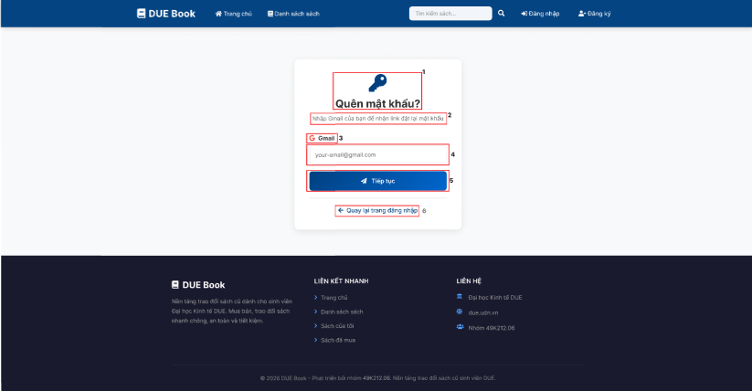
ID | Item | Type | Validation | Notes
1 | Tiêu đề “Quên mật khẩu?” kèm icon chìa khóa | Label, Icon | Không có | Văn bản in đậm, căn giữa
2 | Mô tả hướng dẫn | Label | Không có | Nội dung hướng dẫn “Nhập Gmail của bạn để nhận link đặt lại mật khẩu”
3 | Label “Gmail” | Label | Không có | Tên trường nhập dữ liệu
4 | Ô nhập email | Input (Email) | - Bắt buộc nhập  - Đúng định dạng email | Placeholder: “your-email@gmail.com”
5 | Nút “Tiếp tục” | Button | Chỉ hoạt động khi email hợp lệ | Gửi yêu cầu reset mật khẩu
6 | Nút “Quay lại trang đăng nhập” | Button | Không có | Điều hướng về trang đăng nhập

Gửi email Khôi phục mật khẩu
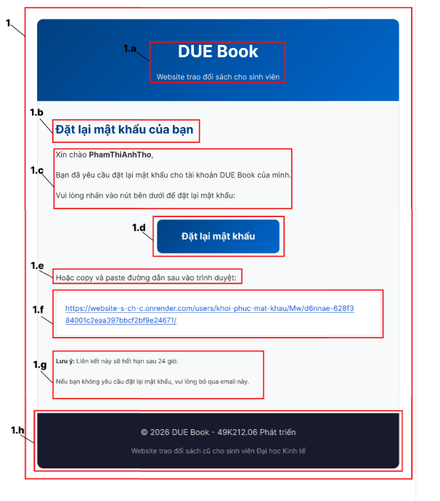
ID | Item | Type | Validation | Notes
1 | Khung chứa nội dung hướng dẫn đặt lại mật khẩu | Container | N/A | Khung nền trắng, căn giữa, chứa toàn bộ nội dung email.
1.a | Header (Logo) | Text | N/A | Bao gồm 2 dòng:  - "DUE Book" (tiêu đề chính)  - "Website trao đổi sách cho sinh viên" (mô tả)
1.b | Tiêu đề email | Text (Title) | N/A | Nội dung: "Đặt lại mật khẩu của bạn"
1.c | Nội dung hướng dẫn | Text | N/A | “Xin chào username,  Bạn đã yêu cầu đặt lại mật khẩu cho tài khoản DUE Book của mình.  Vui lòng nhấn vào nút bên dưới để đặt lại mật khẩu:”
1.d | Nút “Đặt lại mật khẩu” | Button | URL hợp lệ | Điều hướng đến trang “Đặt lại mật khẩu”.
1.e | Hướng dẫn thay thế | Text | N/A | "Hoặc copy và paste đường dẫn sau vào trình duyệt".
1.f | Khu vực hành động | Container | N/A | Chứa link khôi phục mật khẩu.
1.g | Lưu ý bảo mật | Alert/Text | N/A | “Lưu ý: Link hết bạn sau 24h.  Nếu bạn không yêu cầu đặt lại mật khẩu, vui lòng bỏ qua email này.”
1.h | Footer | Footer | N/A | Nền tối, chứa bản quyền và mô tả ngắn về website.

Đặt lại mật khẩu
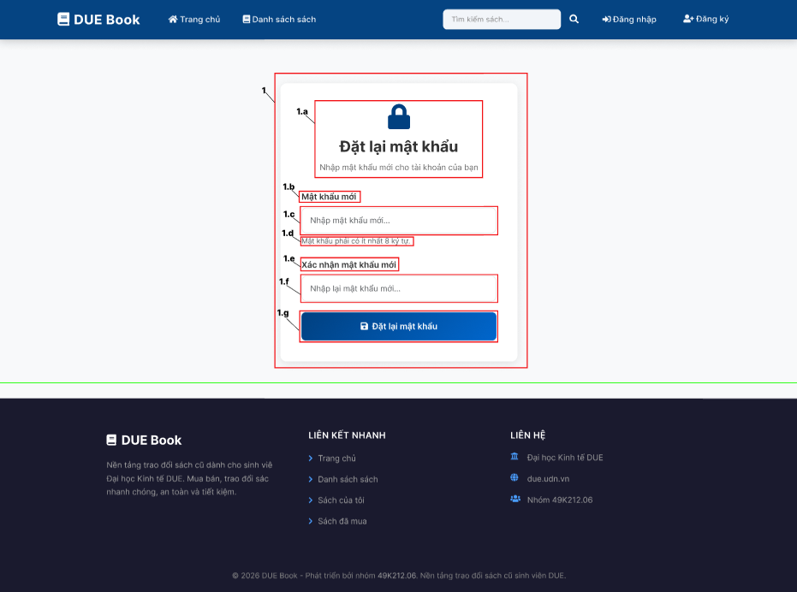
ID | Item | Type | Validation | Notes
1 | Khung form chính | Container | N/A | Khung bo góc, nền trắng, nằm giữa màn hình.
1.a | Icon + Tiêu đề | Group | N/A | Icon ổ khóa + tiêu đề "Đặt lại mật khẩu", có mô tả nhỏ bên dưới.
1.b | Label "Mật khẩu mới" | Label | N/A | Nhãn cho ô nhập mật khẩu mới.
1.c | Input mật khẩu mới | Input | ≥ 8 ký tự | Ô nhập mật khẩu mới (dạng password).
1.d | Thông báo validation mật khẩu | Error / Text | Hiển thị hướng dẫn đặt lại mật khẩu mới | Ví dụ: "Mật khẩu phải có ít nhất 8 ký tự".
1.e | Label "Xác nhận mật khẩu" | Label | N/A | Nhãn cho ô nhập lại mật khẩu.
1.f | Input xác nhận mật khẩu | Input | Không rỗng; trùng mật khẩu mới | Ô nhập xác nhận mật khẩu (dạng password).
1.g | Nút "Đặt lại mật khẩu" | Button | Enable khi hợp lệ | Gửi yêu cầu cập nhật mật khẩu mới.

DATABASE DESIGN
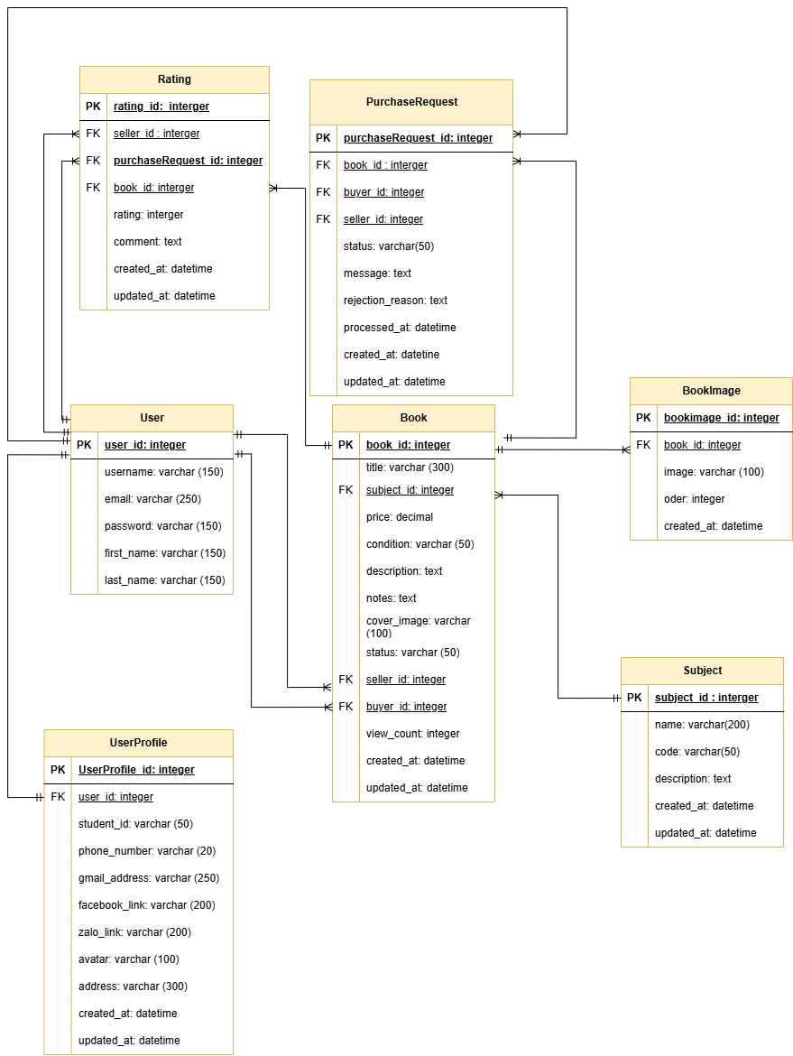

REFERENCES

